M8AX – NERDMINER V2 – M8AX

# INSTRUCCIONES EN ESPAÑOL

Mi Canal De Youtube: <https://youtube.com/m8ax>

Mis NFT’s En OpenSea: <https://opensea.io/m8ax>

Web Para M8AX Firmware <https://m8ax.github.io/MvIiIaX-NerdMiner_V2-DeV/>

Web Alternativa Para M8AX Firmware: <https://m8ax-nerdminerv2-firmware.netlify.app/>

Firmware Original De NerdminerV2: [Bitronics DIY Flasher](https://flasher.bitronics.store/)

Fork De GitHub Del NerdminerV2: [Fork De GitHub](https://github.com/m8ax/MvIiIaX-NerdMiner_V2-DeV)

Dudas Y Consultas: @mviiiax en telegram

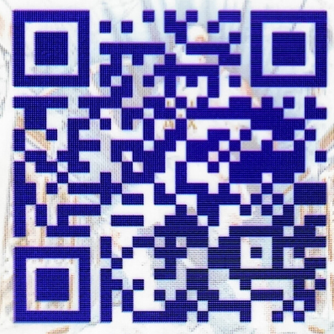

DONACION VOLUNTARIA EN BITCOIN PARA EL PROGRAMADOR

LO QUE TU QUIERAS DONAR SI QUIERES, ES VOLUNTARIO

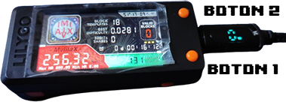

**COMENZANDO:**

¡Atención, valientes mineros y exploradores del ciberespacio! 🖥️🌍 El momento ha llegado: el **NerdMiner V2** está listo para empezar a hacer magia y, claro, tú serás el hechicero encargado de controlar su poder. Pero antes de empezar a lanzar hechizos de minería por toda la red, asegúrate de tener el firmware correctamente instalado. Si aún no lo has hecho, no te preocupes, ¡es tan fácil como respirar! Solo tienes que ir a la web de **flasheo** y seguir las instrucciones. Puedes encontrarla aquí:

<https://m8ax.github.io/MvIiIaX-NerdMiner_V2-DeV/>

Una vez que tengas el **firmware** instalado y funcionando, prepárate para configurarlo y ponerlo a trabajar. La configuración es tan sencilla que hasta tu abuelita podría hacerlo (si se animara a minar, claro). 💻✨

Lo primero que tenemos que hacer es conectarnos al **Wi-Fi** del dispositivo. Aquí no necesitas ser un hacker de élite, solo toma tu móvil o PC, busca el SSID de la red: **M8AX-Minero**, y pon la contraseña mística que te abrirá las puertas del minado: **MinaTuPasta**. Tan fácil como eso. 💡

Cuando te conectes al **Wi-Fi del NerdMiner V2**, se abrirá automáticamente una página web donde podrás hacer todas las configuraciones que necesites. Nada de complicaciones, todo bien sencillo y accesible. Primero, selecciona tu red Wi-Fi habitual, que sea la de 2.4G, nuestro pequeño no entiende a las 5G e introduce la contraseña de tu red, y… ¡ya estás un paso más cerca de convertirte en un maestro de los hashes!

Luego, es momento de configurar la **pool** en la que deseas minar. De forma predeterminada, tendrás la **public-pool.io** con el puerto **21496**, pero si tienes una pool preferida (¡porque sabemos que a veces la personalización es lo tuyo!), puedes cambiarla fácilmente por la que más te guste.

Aquí viene lo interesante: **¡la dirección de BTC!** Es el lugar donde te llegarán esos preciosos **BTC** en caso de que consigas minar un bloque, aunque seamos realistas, eso no sucede todos los días. Pero, ¡nada es imposible en el mundo del minado! Por eso estos dispositivos son conocidos como **lottery miners**. ¡Quién sabe, tal vez el bloque del tesoro, lo minas tú…! 🤞💰

En la dirección de Bitcoin puedes añadir un identificativo por si tienes varios mineros, por ejemplo imagínate que tu dirección de BTC es bc1xxxxxxxxxxxx pues si añadimos un . al final de la dirección podemos ponerle un nombre al minero asi será mas facil identificarlo en la web de la pool ejemplo.. bc1xxxxxxxxxxxx.minerito1.

Si eres un friki de la información (¡como todos nosotros!), hay una opción adicional que te hará sentirte aún más poderoso: puedes configurar un **bot de Telegram** para que te envíe las estadísticas en tiempo real. Solo pon el **identificador de tu bot** y el **identificador de tu canal de Telegram**, y el **NerdMiner V2** te mandará actualizaciones cada 2 horas día y noche con todos los datos importantes: **hashrate máximo, mínimo, actual**, **temperatura** y muchos más. Es como tener un asistente personal solo para ti.

Y si quieres llevar tu experiencia de minado al siguiente nivel, hay una opción oculta (como un buen Easter egg) que acumula el **tiempo de minado**. Si la marcas, verás el total de tiempo que llevas minando, ¡aunque reinicies el dispositivo! Si no la marcas, el contador comenzará desde cero. Pero no te preocupes, ¡no perderás nada! Solo es una opción para hacer un seguimiento detallado de tu progreso. 🙌

Así que, en resumen, configura, conecta y prepárate para dejar tu huella en el mundo del minado. Si por alguna razón te olvidas de algo, no te preocupes: el **NerdMiner V2** es tan fácil de configurar que hasta el más novato en tecnología lo hará con los ojos cerrados. Y si alguna vez te quedas atascado, ya sabes, no dudes en consultar la web de flasheo y seguir los pasos para tener todo listo en un abrir y cerrar de ojos.

Ahora, solo te queda disfrutar del proceso y, quién sabe, ¡tal vez te conviertas en el próximo millonario de la blockchain! 🏆

BOTONES

**BOTÓN 1: Modo Programación**

* **¿Qué hace?  
  Con el dispositivo apagado, si mantienes presionado el Botón 1 y luego conectas el cable USB, al soltar el botón, el NerdMiner V2 entrará en modo programación. Este es el modo que utilizamos para flashear el dispositivo o actualizar su firmware.**

**BOTÓN 2: Configuración del Dispositivo**

* **¿Qué hace?  
  Si presionamos el Botón 2 y, mientras lo mantenemos presionado, conectamos el cable USB, podremos acceder a la configuración del dispositivo a través de su servidor web interno. Esto es útil incluso si ya tienes configurado el NerdMiner V2 porque podrías querer hacer algún ajuste, como cambiar la pool de minería o modificar alguna otra configuración. ¡O simplemente acceder porque eres un auténtico friki y te gusta personalizarlo todo! 😎**

**FUNCIONES DE LOS BOTONES CUANDO EL DISPOSITIVO ESTÁ ENCENDIDO Y CONFIGURADO**

**Ahora vamos a lo megafriki, tal y como se encuentra en el código fuente del NerdMiner V2, pero con una explicación más accesible. ¡Aquí es donde la magia sucede! ✨**

**BOTÓN 1:**

**#if defined(PIN_BUTTON_1) && defined(PIN_BUTTON_2) // Button 1 of two button device**

**button1.setPressMs(5 * SECOND_MS); // Tiempo de presión (5 segundos en este caso)**

**button1.attachClick(alternateScreenState); // 1 clic: Apaga o enciende la pantalla**

**button1.attachDoubleClick(alternateScreenRotation); // Doble clic: Alterna la rotación de la pantalla**

**button1.attachLongPressStart(monedaydado); // Pulsación larga: Entra en la pantalla de la suerte (moneda o dado)**

**button1.attachMultiClick(relojnoche); // Más de 3 clics rápidos: Activa el reloj tipo mesilla de noche**

**#endif**

* **\*\*Explicación de las funciones del Botón 1:**
  + **1 Clic: Apaga o enciende la pantalla. Perfecto si quieres apagarla cuando no la necesites y ahorrar algo de energía o, si por alguna razón, prefieres que esté apagada para que no te distraiga.**
  + **Doble Clic: Alterna la rotación de la pantalla. Esto es útil si quieres cambiar la orientación de la visualización de la pantalla.**
  + **Pulsación Larga: Accede a la pantalla de "suerte", donde podrás ver una moneda cara o cruz o un dado. ¡La suerte está de tu lado!**
  + **Más de 3 Clics Rápidos: Enciende el reloj tipo mesilla de noche. Si eres un friki de los relojes y te gusta saber qué hora es incluso cuando estás dormido, esta función es para ti.**

**BOTÓN 2:**

**#if defined(PIN_BUTTON_2) // Button 2 of two button device**

**button2.setPressMs(5 * SECOND_MS); // Tiempo de presión (5 segundos en este caso)**

**button2.attachClick(switchToNextScreen); // 1 clic: Cambia a la siguiente pantalla**

**button2.attachLongPressStart(reset_configuration); // Pulsación larga: Borra toda la configuración**

**button2.attachDoubleClick(resetToFirstScreen); // Doble clic: Regresa a la pantalla 1**

**#endif**

* **\*\*Explicación de las funciones del Botón 2:**
  + **1 Clic: Cambia a la siguiente pantalla en el NerdMiner V2. Si tienes varias pantallas configuradas, cada clic te llevará a la siguiente, como si estuvieras pasando de nivel en un juego.**
  + **Pulsación Larga: Borra toda la configuración que hayas realizado hasta el momento. Esta función es útil si deseas restablecer todo y comenzar de nuevo desde cero.**
  + **Doble Clic: Regresa a la pantalla inicial, como si reiniciaras la interfaz de usuario. Si te has perdido o quieres volver al inicio por alguna razón, este es tu atajo.**
* **CURIOSIDADES MEGAFRIKIS:**
* ¡Atención, mineros de la galaxia! 🌌✨ Nuestro querido **NerdMiner V2** no es solo una máquina de hashes, ¡es un ser con alma y un corazón digital lleno de sorpresas! ❤️🔧
* **¿Sabías que en navidades puede sorprendernos?** 🎄🎉 Pues sí, así como lo oyes. Si el espíritu navideño lo invade (o si le caes bien, claro), puede que te lance un **¡Feliz Navidad!** o un **¡Feliz Año Nuevo!** Pero ojo, no te confíes… no siempre es tan generoso. Depende de su **mood** (sí, también tiene su carácter y si le caes mal, pues... ¡nada de felicitaciones!).
* Y eso no es todo, porque si te encuentras en un día complicado, atrapado entre hashes y fallos, el **NerdMiner V2** podría lanzarte un **mensaje de ánimo** para que no pierdas la esperanza. 💪😎 Pero, como todo buen ser digital con personalidad, **no siempre se le ocurre ser motivacional**. Tienes que estar **muy atento**... porque el **NerdMiner V2** no es de esos que te andan mimando todo el tiempo, ¡es más bien un tipo que se lo guarda para los momentos especiales!
* Así que ya lo sabes, el **NerdMiner V2** no es solo una máquina de minado, ¡es también tu compañero inesperado de fiestas y motivación! 🎉🔋

Tras la presentación del firmware M8AX – NerdMiner V2, es momento de explorar en detalle las diferentes pantallas que encontraréis en vuestro pequeño minero. A continuación, las veremos una por una, acompañadas de una breve explicación de sus funciones y características.

PANTALLA DE CONFIGURACIÓN

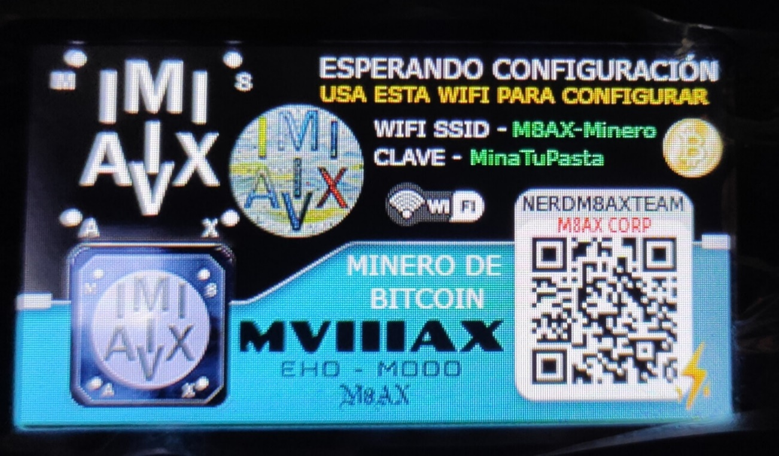

**Pantalla de Configuración del NerdMinerV2**

Esta pantalla se muestra mientras configuras tu **NerdMinerV2**. En ella verás un **código QR** que, si lo escaneas, te permitirá añadir automáticamente la red WiFi a tu teléfono. Sin embargo, no es necesario usar el código QR, ya que también puedes conectar tu dispositivo directamente a la red WiFi con el SSID **M8AX-Minero**. Para acceder a la configuración, solo necesitas introducir la clave **MinaTuPasta**.

Una vez conectado, podrás acceder a la interfaz de configuración del **NerdMinerV2** y ajustar todos los parámetros que desees, asegurando que tu dispositivo esté listo para comenzar a minar.

PANTALLA DE ARRANQUE

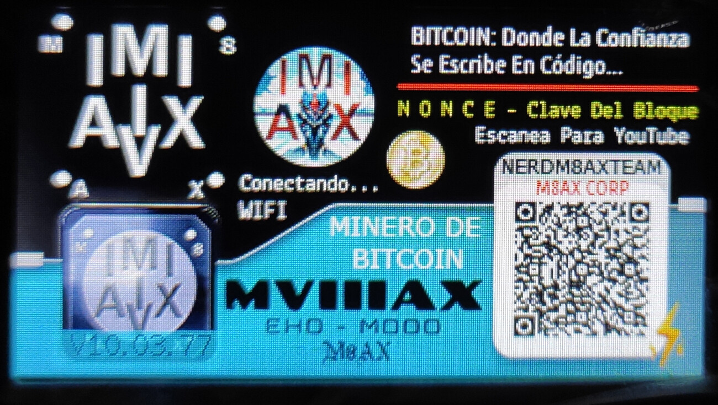

**Pantalla de Arranque del NerdMinerV2**

Esta pantalla aparece una vez todo esté configurado y justo antes de comenzar a minar. Mientras se muestra esta pantalla, el **NerdMinerV2** está intentando conectarse a la red WiFi que has configurado previamente. Una vez establecida la conexión, la minería comenzará y la aventura estará lista para comenzar.

Si decides escanear el **código QR** que aparece en esta pantalla, recibirás dos enlaces importantes: uno te llevará a mi canal de **YouTube**, donde podrás encontrar más contenido y actualizaciones, y el otro te llevará a mi **página web de NFT's**, donde podrás explorar y conocer más sobre mis proyectos.

PANTALLA 1

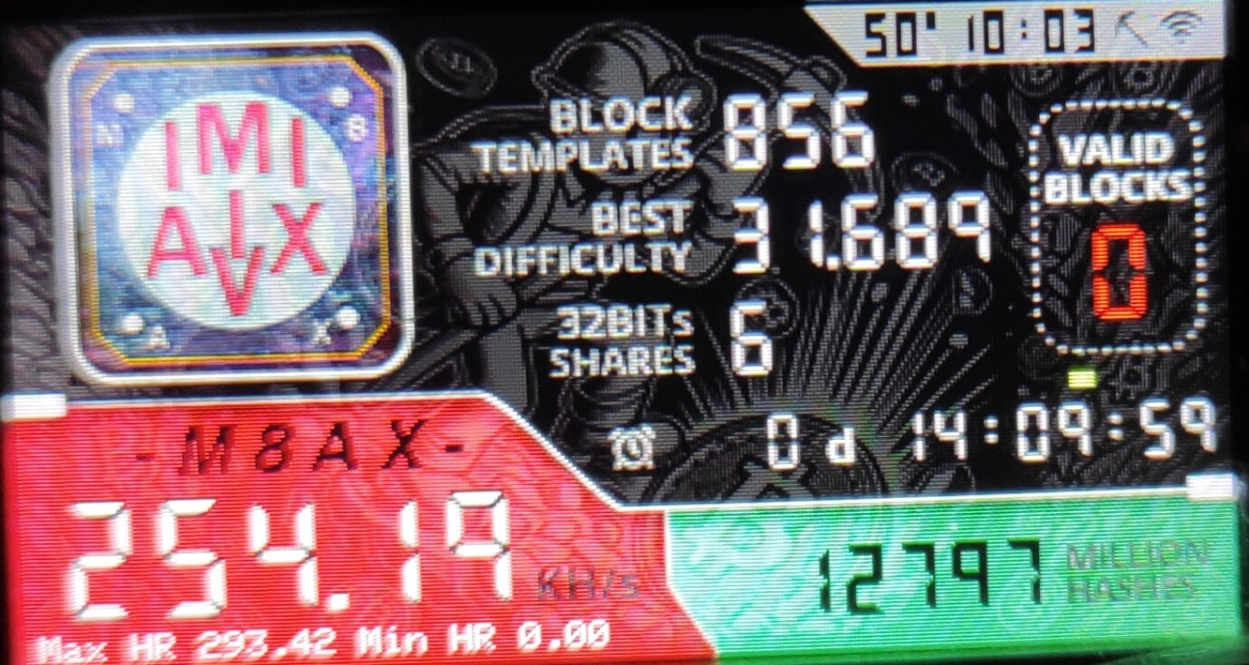

En esta pantalla podemos encontrar bien ordenados ciertos detalles…

**Block Templates:** Un **Block Template** (plantilla de bloque) es un conjunto de datos que un minero utiliza para construir un nuevo bloque en la blockchain de Bitcoin. Básicamente, es una plantilla con toda la información necesaria para que un minero intente resolver el problema criptográfico y generar un bloque válido.

**📜 Contenido de un Block Template**

Un **block template** incluye:

1. **Versión del bloque** 📌 → Define las reglas que sigue el bloque.
2. **Hash del bloque anterior** 🔗 → Conecta el nuevo bloque con el anterior en la cadena.
3. **Merkle Root** 🌳 → Un hash que representa todas las transacciones incluidas en el bloque.
4. **Tiempo actual** ⏳ → Marca temporal del bloque.
5. **Dificultad (Target)** 🎯 → Determina qué tan difícil es encontrar un hash válido.
6. **Coinbase transaction** 💰 → La transacción que paga la recompensa al minero.
7. **Lista de transacciones** 📦 → Transacciones pendientes que se incluirán en el bloque.
8. **Nonce (valor que cambia en cada intento)** 🔢 → Se usa para encontrar un hash válido.

**⚡ ¿Para qué se usan?**

Los mineros reciben un **block template** de su pool o lo generan ellos mismos si minan en solitario. Luego, prueban diferentes valores del **nonce** y otros parámetros hasta encontrar un **hash** válido que cumpla con la dificultad de la red.

Si un minero encuentra un bloque válido, lo transmite a la red y, si es aceptado, recibe la recompensa en BTC. 🚀

**Best Difficulty: Best Difficulty:** (Mejor Dificultad) en minería de Bitcoin se refiere a la mejor dificultad encontrada por el minero en un intento de resolver un bloque. En términos técnicos, se relaciona con el menor hash encontrado en comparación con el target de dificultad establecido por la red.

📌 Explicación Técnica

En minería, cada intento de encontrar un bloque válido implica calcular un hash para el encabezado del bloque usando SHA-256. Este hash debe ser menor que un valor objetivo (target) definido por la dificultad de la red.

* Best Difficulty mide qué tan cerca estuvo el minero de resolver el bloque.
* Se calcula como: \text{Best Difficulty} = \frac{\text{MAX_TARGET}}{\text{Best Hash encontrado}} Donde MAX_TARGET es el valor de dificultad mínima (el target más grande posible).

🔍 Ejemplo Práctico

Si la dificultad actual de la red es 50T (50 billones), significa que un hash válido debe ser menor que el target correspondiente.

* Si tu minero encuentra un hash cercano pero no menor al target, se registra como Best Difficulty pero no se encuentra un bloque.
* Si el hash es menor al target, se encuentra un bloque válido y el minero gana la recompensa.

⚡ ¿Por qué es útil?

* Permite evaluar el rendimiento del minero.
* Indica qué tan cerca estuvo de encontrar un bloque.
* Se usa en pools para medir contribuciones de mineros individuales.

En resumen, Best Difficulty es un indicador de qué tan buenos fueron los intentos de hashing de tu minero en comparación con la dificultad real de la red. 🚀

**32 BitShares:**: 32-bit shares en minería de Bitcoin se refiere a shares (intentos de solución) donde el hash generado cumple con una dificultad específica basada en un target de 32 bits.

**📌 Explicación Técnica**

En minería, cada intento de encontrar un bloque implica calcular un **hash SHA-256** que debe ser menor que un **target** definido por la dificultad.

* Un **32-bit share** significa que el hash encontrado es menor que un target que tiene solo **32 bits de ceros significativos** en el valor más alto.
* No es suficiente para encontrar un bloque real, pero es válido para reportarlo a una pool como prueba de trabajo.

**⚡ ¿Para qué sirven?**

* Se usan en **pools de minería** para medir la contribución de cada minero.
* Un **share de 32 bits** es más fácil de encontrar que un bloque válido, por lo que se usa como una métrica de esfuerzo.
* La pool paga a los mineros proporcionalmente según los shares enviados.

**🔍 Diferencia entre Share y Bloque**

* **32-bit share**: No es un bloque válido, pero demuestra que el minero está trabajando.
* **Block share (full difficulty)**: Un hash que cumple con la dificultad de la red y se convierte en un bloque real.

Las pools pueden usar diferentes niveles de dificultad en los shares para ajustar la carga de trabajo y optimizar la validación. 🚀

**Tiempo de Minado**

Indicado como x d 00:00:00, este valor nos muestra cuánto tiempo ha estado minando Bitcoin nuestro querido NerdMinerV2. Cada segundo cuenta en la búsqueda del bloque dorado. ⏳⛏️

**Valid Blocks**

Siempre estará en 0, a menos que tu minero haya encontrado un bloque válido. Si algún día lo ves en 1… ¡prepárate! Porque podrías estar camino al concesionario a comprar ese coche con el que siempre has soñado. 🚗💨 Si ese día llega… ¡¡FELICIDADES!! 🎉🎊

**Temperatura y Hora**

En la parte superior derecha de la pantalla, encontrarás:  
La temperatura a la que está trabajando la CPU de tu minero.  
La hora actual, porque nunca está de más saber en qué momento del día estás minando. 🕰️

**Velocidad de Minado**

En la esquina inferior izquierda verás la velocidad de minado en KH/s, junto con la tasa máxima y mínima de hash alcanzada.  
Si pierdes conexión a internet durante un rato, la mínima caerá a 0.00 KH/s. ¡No entres en pánico! Una vez reconectado, todo volverá a la normalidad.

**Hashes Procesados**

En la parte derecha encontrarás un número que indica la cantidad de millones de hashes que tu minero ha procesado desde que empezó a trabajar. Cada intento cuenta, ¡así que a seguir minando!

PANTALLA 2

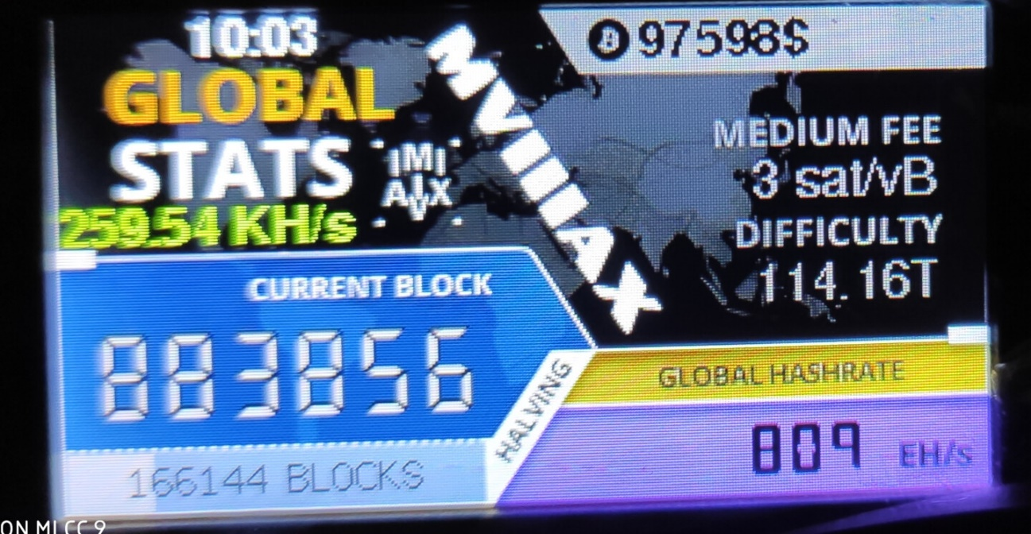

En esta pantalla, podemos encontrar lo siguiente:

* **Hora actual**: Muestra la hora en la que vivimos.
* **Tasa de hash en KH/s**: Indica a qué velocidad estamos minando.
* **Current block**: Representa el último bloque agregado desde el bloque génesis, el primer bloque de la historia de Bitcoin.
* **Número de bloques hasta el próximo halving**: Muestra cuántos bloques quedan antes del próximo halving.

En la parte superior derecha:

* **Precio de Bitcoin**: El valor actual de Bitcoin.
* **Tasa media de fee por transacción**: La comisión promedio por transacción en la red.
* **Dificultad de la red**: La dificultad actual para minar bloques.
* **Global hashrate**: Representa la potencia total de cómputo de la pool en la que estamos minando, es decir, la capacidad combinada de todos los mineros que forman parte de ella.

PANTALLA 3

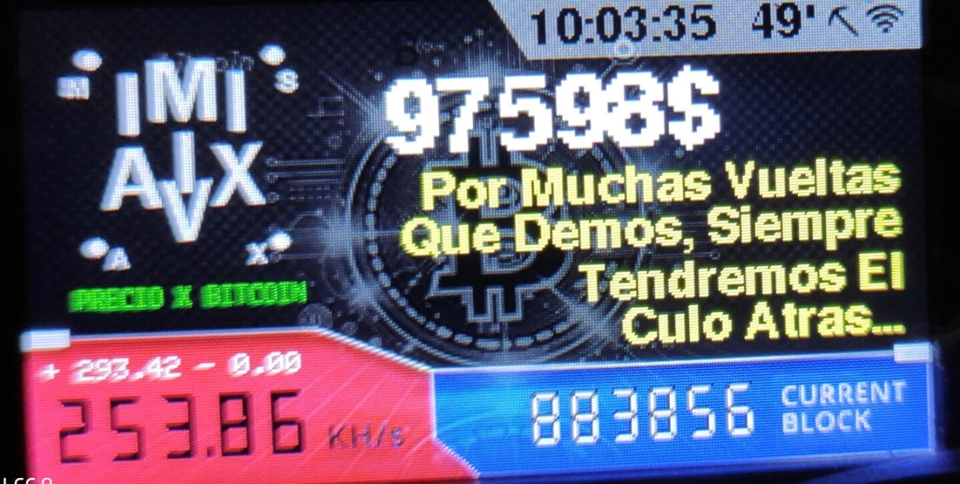

**Parte superior derecha:**

* **Hora actual**: La hora exacta, incluyendo los segundos, para que no te pierdas ni uno.
* **Temperatura de trabajo del NerdMinerV2**: Muestra la temperatura a la que está operando el minero.

**Parte central:**

* **Precio actual de Bitcoin**: El valor actualizado de Bitcoin. No te sorprendas si ves este manual en el año 2032.
* **Frases nerds**: Un par de frases que se actualizan cada 30 segundos.
* **Marca del creador**: M8AX.

**Parte inferior izquierda:**

* **Tasa de hash máxima y mínima**: Muestra la tasa de hash más alta y más baja alcanzada.
* **Tasa de hash actual**: La velocidad a la que estamos minando en ese momento.

**Parte derecha (rectángulo azul):**

* **Último bloque minado de Bitcoin**: Muestra el número del último bloque minado, comenzando desde el bloque génesis.

PANTALLA 4

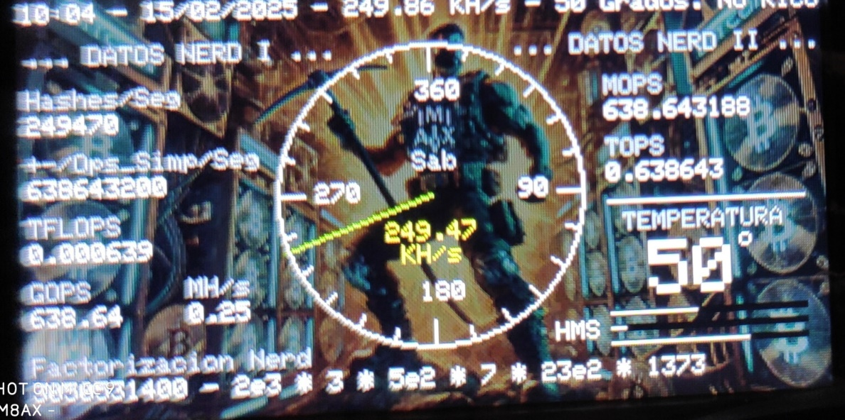

En esta pantalla se muestra una variedad de datos técnicos relacionados con el rendimiento de nuestro minero.

En el **centro de la pantalla**, encontramos una manecilla de reloj analógico que marca los **KH/s**, es decir, la tasa de hash a la que el minero está operando en ese momento, lo cual refleja la potencia de minado de nuestro **NerdMinerV2**.

A continuación, encontramos varios indicadores de rendimiento técnico:

* **Temperatura**: Muestra la temperatura de la CPU, lo cual es crucial para monitorear el estado térmico del dispositivo.
* **Hashes/Seg**: Indica los **hashes por segundo** que la CPU está procesando en ese instante.
* **+/- Ops_Simp/Sec**: Se refiere al número de **operaciones simples** (como 3+3=6) que la CPU está realizando por segundo.
* **TFLOPS**: Mide las **trillion floating point operations per second** (billones de operaciones de punto flotante por segundo). Este valor se usa para evaluar la capacidad de cálculo de la CPU.
* **GOPS**: **Giga Operations Per Second** (miles de millones de operaciones por segundo), otra medida de la capacidad de procesamiento.
* **MOPS**: **Million Operations Per Second** (millones de operaciones por segundo), similar al GOPS pero en una escala más baja.
* **TOPS**: **Tera Operations Per Second**, que ha ganado relevancia recientemente debido a la inteligencia artificial, representa el número de billones de operaciones realizadas por segundo.

Estos valores reflejan diferentes escalas de **potencia de procesamiento** de la CPU de nuestro minero, permitiendo evaluar cuán eficiente y rápida es la máquina en términos de operaciones.

Y, para cerrar con un toque realmente **nerd**, en la parte inferior de la pantalla se muestra un **generador de números aleatorios** que descompone ese número en sus **factores primos**, algo totalmente fuera del ámbito de la minería, pero perfecto para quienes se consideran **megafrikis** como es mi caso.

Esta pantalla está diseñada para aquellos que disfrutan explorando los aspectos más técnicos y complejos de su equipo, mostrando una serie de métricas de rendimiento que van más allá de lo básico.

PANTALLA 5

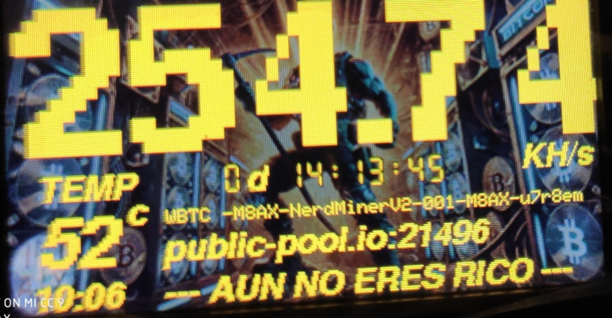

En esta pantalla, puedes ver de manera clara y grande todos los datos importantes, incluso si estás a 10 metros de distancia. Aquí podrás ver la **velocidad de minado**, el **tiempo de minado**, la **temperatura de la CPU**, y tu **wallet de Bitcoin**, mostrando los últimos caracteres de la dirección para que sepas a dónde se están enviando tus ganancias. Además, si configuraste un identificador para tu minero, lo podrás ver en esta pantalla también.

También se muestra la **pool en la que estamos trabajando** y un mensaje que dice **"AUN NO ERES RICO"**. Este mensaje, junto con otros similares que se encuentran en distintas pantallas, como "NoRico", hace referencia a si has minado un **bloque válido**. Es una forma distinta de mostrarlo, pero básicamente si minaras un bloque válido, el mensaje cambiaría y diría algo relacionado con que ya eres rico… aunque no recuerdo exactamente qué le puse cuando lo programé. ¡La memoria me juega malas pasadas!

Y por último, en la parte inferior izquierda de la pantalla, tendrás siempre la **hora actual** para que no pierdas el ritmo del día.

Todo está pensado para que tengas la información más relevante de un vistazo, sin complicaciones.

PANTALLA 6

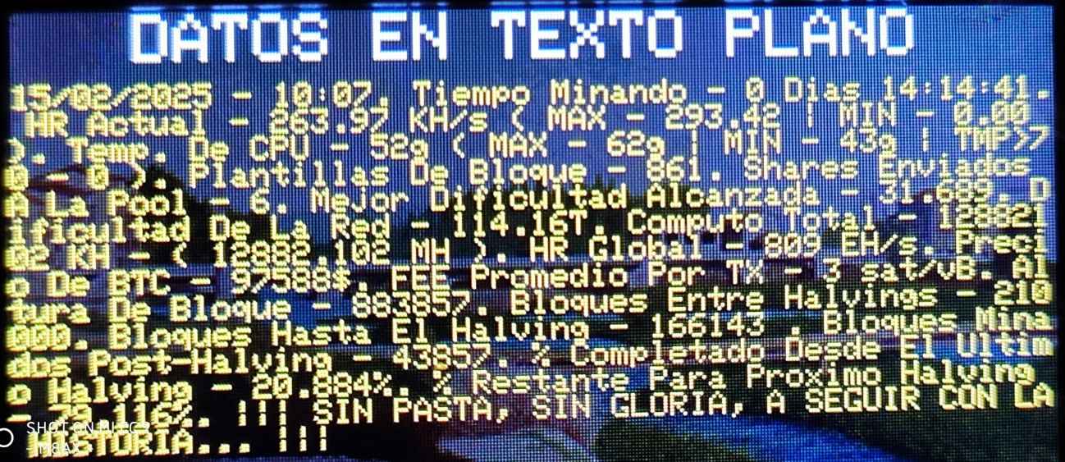

En esta pantalla, no es necesario explicar demasiado, ya que la mayoría de los datos ya han sido cubiertos en las pantallas anteriores que hemos mencionado. Sin embargo, hay un detalle a tener en cuenta: **TMP > 70**. Esto indica que si la **CPU** alcanza una temperatura superior a **70 grados**, el sistema lo registrará y te lo mostrará. Si ves un valor mayor que cero, es hora de considerar tomar medidas para enfriar tu **NerdMinerV2**. Podrías necesitar **reubicarlo** en un lugar más fresco o añadir un **mini ventilador** si no lo tienes ya, para evitar que se sobrecaliente y se deteriore con el tiempo.

El **último mensaje** que verás en esta pantalla, **"SIN PASTA, SIN GLORIA, A SEGUIR CON LA HISTORIA"**, es el mismo que mencioné en la pantalla 5. Básicamente, significa que **aún no eres rico**. Si llegaras a serlo, el mensaje cambiaría, y no te preocupes, lo entenderás cuando llegue el momento.

**NOTA**: Todos estos datos se enviarán automáticamente a **Telegram**, si has configurado tu **bot** y **canal de Telegram** en la configuración inicial.

PANTALLA 7

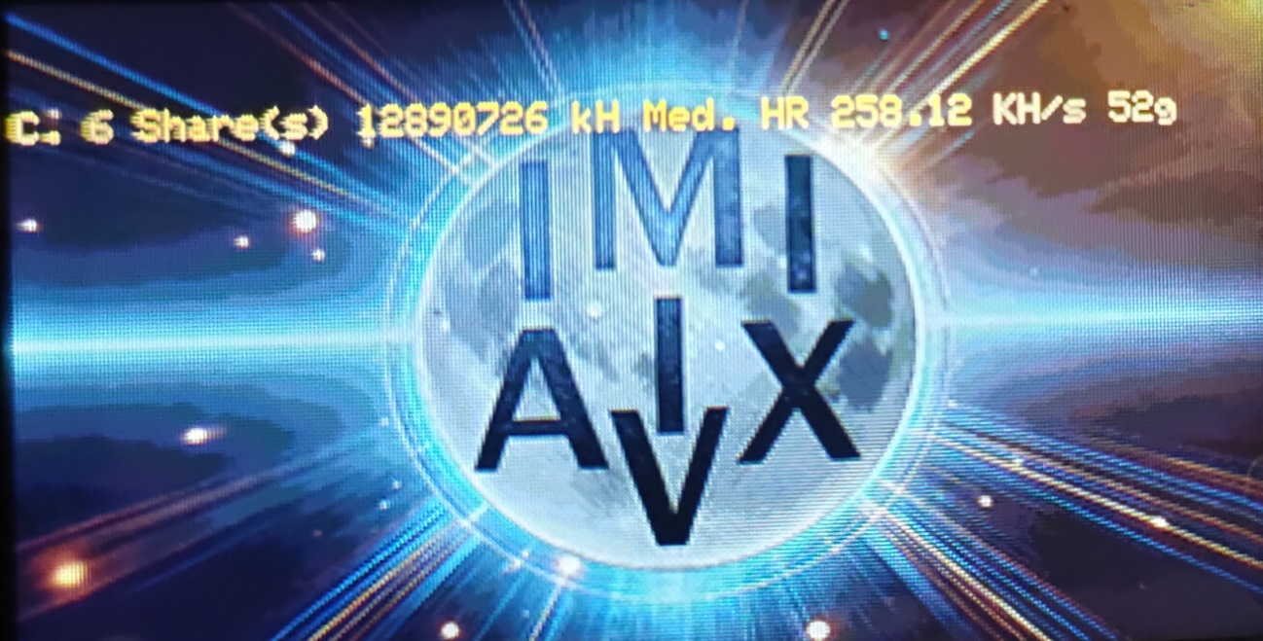

Esta pantalla es bastante sencilla, pero efectiva. La **línea de datos** va descendiendo hasta el final, y luego vuelve a aparecer desde la parte superior con los datos actualizados.

* **6 shares**: Indica que se han completado **6 shares** en el proceso de minería.
* **12,890,726 KH**: Muestra los **kilohashes totales** que el minero ha procesado desde que comenzó a funcionar.
* **HR**: Es la **velocidad actual de minado**, que te muestra en tiempo real cuán rápido está trabajando el minero.
* **52°C**: Representa la **temperatura de la CPU**, que en este caso es de **52 grados**.

Todo está diseñado para darte una visión clara y rápida del rendimiento del minero sin complicaciones.

PANTALLA 8

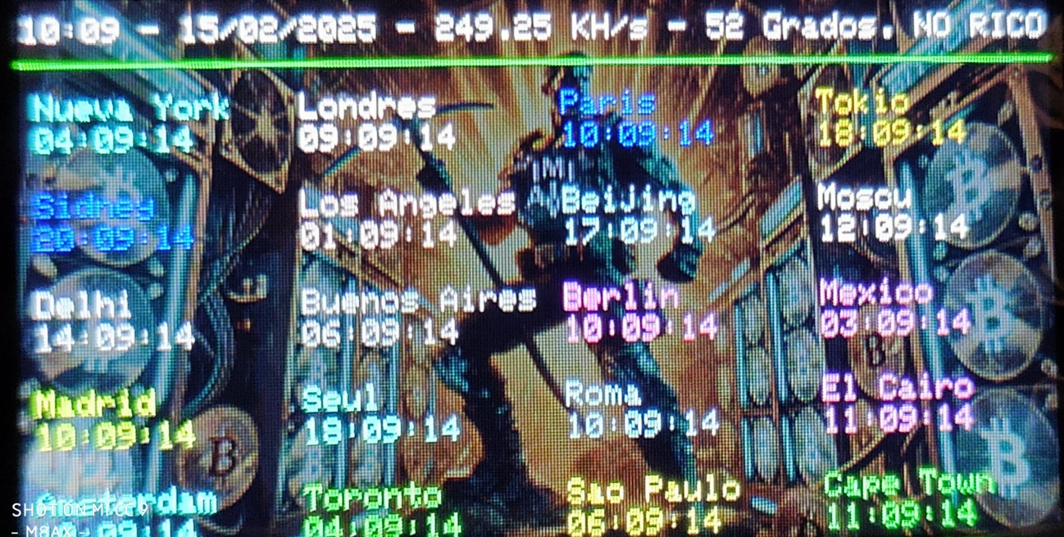

En la parte superior de la pantalla, se muestra la **hora actual**, la **fecha**, la **tasa de KH/s** que está alcanzando el minero en ese momento, y la **temperatura de la CPU**. Como mencionamos en pantallas anteriores, si ves el mensaje **"NO RICO"**, significa que aún no has minado un bloque válido. Sin embargo, si lo consigues, el mensaje cambiará a **"SI RICO"**.

El resto de la pantalla está dedicado a mostrarte la hora de **20 ciudades del mundo**, dándole un toque adicional de utilidad a tu minero, para que puedas estar al tanto de la hora global mientras mineras. Todo está diseñado para que tu experiencia con el **NerdMinerV2** sea práctica y divertida, combinando funcionalidad con datos relevantes de forma clara.

PANTALLA 9

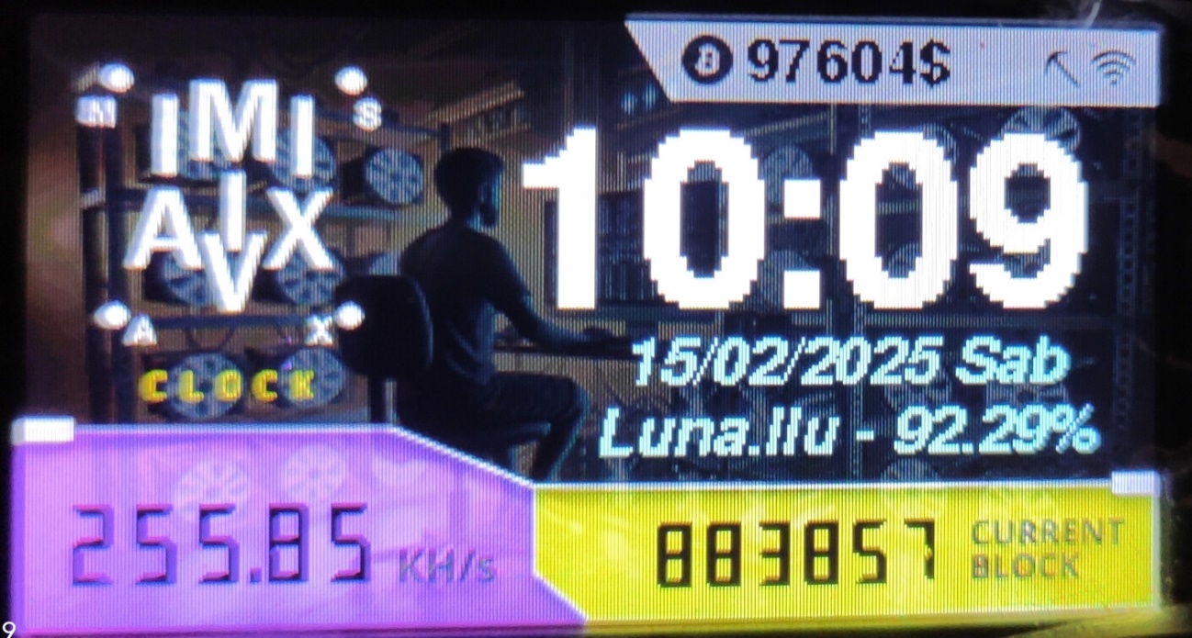

En esta pantalla, encontramos **datos ya conocidos** y previamente explicados en otras pantallas, pero con un toque especial pensado para convertirla en una **pantalla de mesilla de noche**. Es ideal para tener tu minero funcionando por la noche, permitiéndote ver información útil e interesante mientras te relajas.

Un detalle nuevo que se incluye aquí es el **porcentaje de la luna visible**. Este dato te muestra el **porcentaje de la superficie lunar** que es visible desde la Tierra en ese momento. Dependiendo de la fase lunar, este valor cambiará, reflejando si la luna está **creciente**, **llena**, o **mengante**. Es un dato curioso que añade un toque más **nerd** y **astrofísico** a la pantalla, brindando algo más que solo cifras de minería.

Así que, mientras tu **NerdMinerV2** sigue trabajando en la oscuridad de la noche, podrás disfrutar de datos tanto de **minería** como del **cielo nocturno**. ¡Una mezcla perfecta!

PANTALLA 10

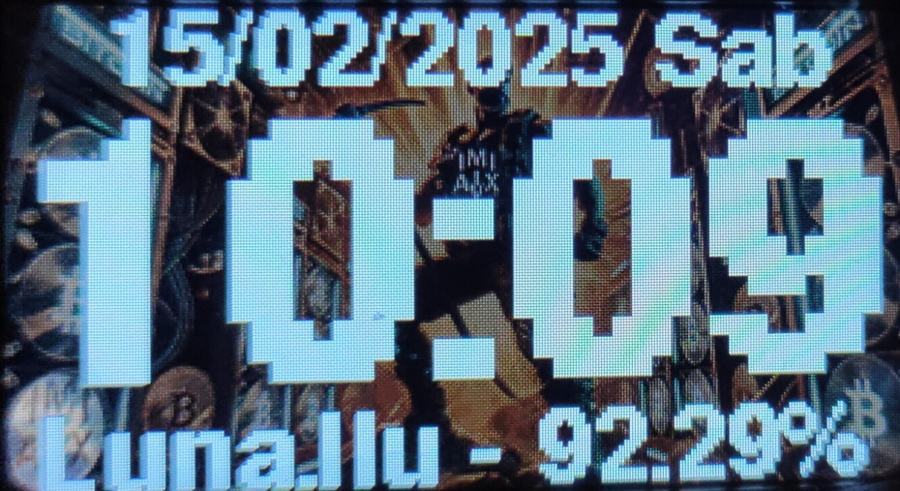

En esta pantalla, encontramos un **reloj ideal para la mesilla de noche**, donde no se muestra ningún dato relacionado con la minería. Aquí podrás ver **la fecha y la hora** de forma destacada y en grande, para que siempre tengas la información clara y accesible durante la noche. Además, como mencionamos en la pantalla 8, también se muestra el **porcentaje de la luna visible**, brindándote un toque celestial para acompañar el paso del tiempo. Una pantalla sencilla, pero funcional, perfecta para esos momentos en los que solo quieres saber la hora y disfrutar de un poco de astronomía.

**NOTA**: En todas las pantallas, aunque no se muestren datos relacionados con la minería ni ninguna otra información similar, o aunque la pantalla esté mostrando otra cosa, el **proceso de minería sigue funcionando** sin interrupciones. Es decir, el **NerdMiner V2** sigue minando en segundo plano, incluso si en la pantalla no se ve ningún dato. De hecho, en pantallas como esta o en la del **calendario** que describiré más adelante, es cuando el minero puede estar funcionando a su **máxima velocidad**.

PANTALLA 11

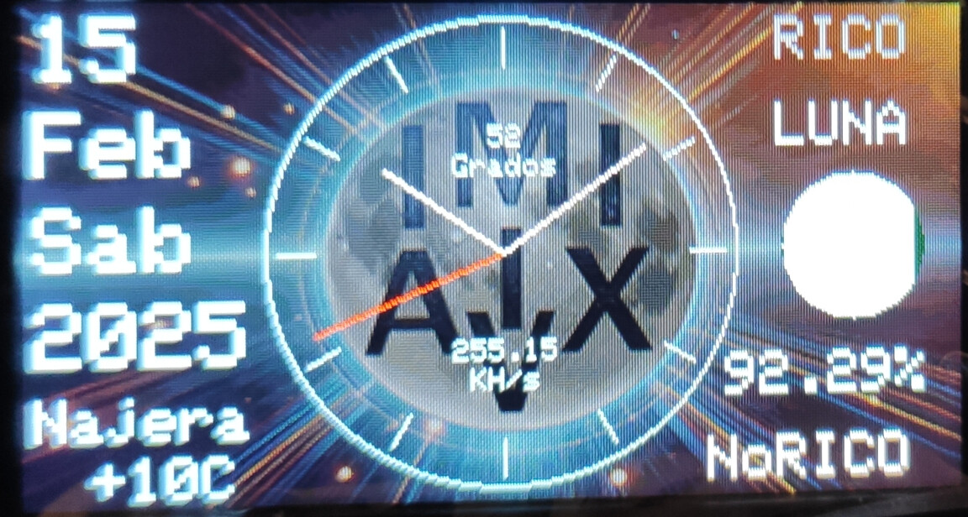

Esta es la pantalla por excelencia para la **mesilla de noche**. En ella, podemos ver la **tasa de KH/s** de nuestro minero, la **temperatura de la CPU** y, en la parte superior derecha, el texto **"RICO"**. En la parte inferior derecha, aparece **"NoRICO"**. Aunque en la imagen no se ve, si **minas un bloque**, el texto **"RICO"** cambiará de color cada segundo, y si no lo has logrado, el texto **"NoRICO"** cambiará de color también cada segundo.

Además de los datos de minería, en esta pantalla encontrarás un bonito **reloj** para tu mesilla de noche, con la **fecha actual**, la **localidad** en la que te encuentras y la **temperatura** de esa localidad. Es importante saber que, aunque la localidad mostrada puede ser una cercana a la tuya, en algunos casos podría ser incorrecta, pero siempre estará bastante cerca de la tuya.

También aparece un **dibujo de la luna**, que muestra cómo está la luna en ese momento. En esta imagen, la luna está casi llena. Y en el centro, un **reloj analógico** adornando la pantalla. Como fan de los relojes, no podría faltar este detalle, añadiendo un toque visual perfecto para cualquier mesilla de noche.

PANTALLA 12

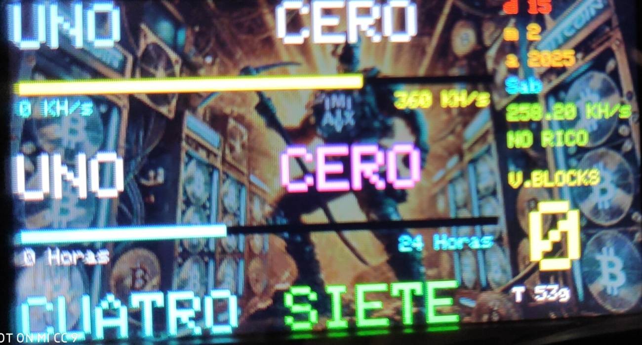

En esta pantalla, encontramos un **reloj ‘original’** que muestra la hora actual, ideal también para tenerlo en la **mesilla de noche**. Además, presenta dos barras interesantes: una barra que indica la **tasa de hash**, que va de **0 a 360**, y otra barra que marca la **hora actual** en formato de 24 horas, proporcionándote una visualización clara y sencilla del tiempo.

A la derecha de la pantalla, se encuentran varios **datos adicionales** que ya hemos descrito en pantallas anteriores, ofreciendo una visión completa de lo que está sucediendo con tu **NerdMiner V2**, mientras mantienes un diseño limpio y funcional. Todo está dispuesto de manera que no solo sea útil, sino también visualmente agradable y práctico para cualquier momento, incluso para la noche.

PANTALLA 13

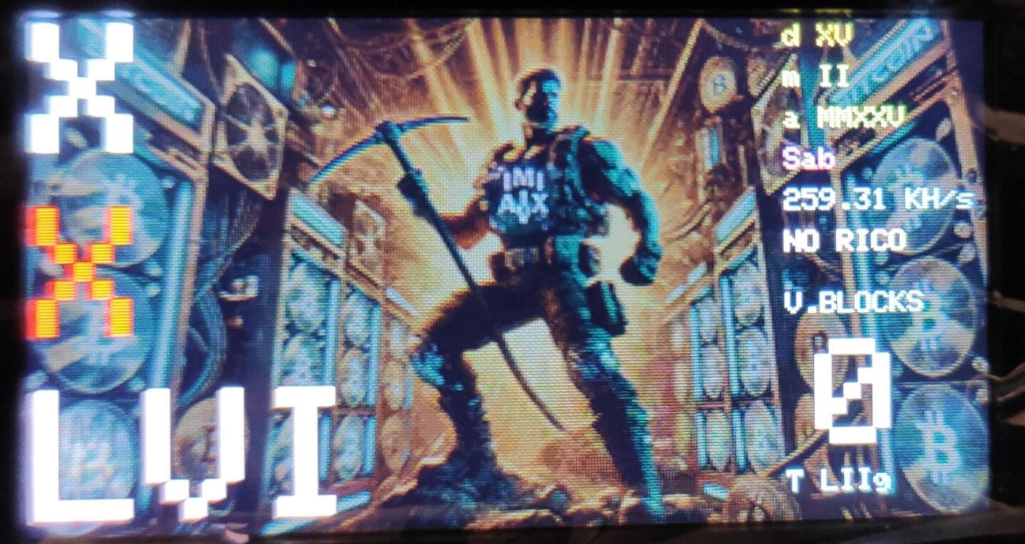

Esta pantalla es similar a la anterior, pero con una diferencia importante: en lugar de mostrar la hora en formato de texto, ahora la **hora se presenta en números romanos**, dándole un estilo más clásico. Además, se ha eliminado la barra de **tasa de hash** y la barra que indicaba la **hora en formato 24h**, para simplificar la visualización. El diseño sigue siendo limpio y funcional, manteniendo la elegancia de un reloj ‘diferente’, pero con un toque único.

PANTALLA 14

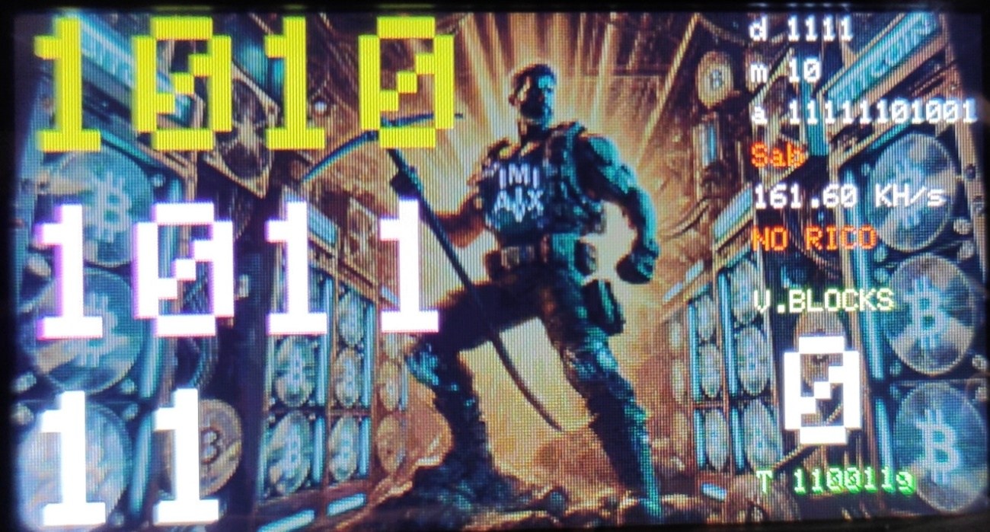

Esta pantalla es similar a la anterior, pero con una diferencia clave: en lugar de mostrar la hora en números romanos, ahora la **hora se presenta en formato binario**, lo que le da un toque aún más **nerd** y técnico. Al igual que en la versión anterior, se ha eliminado la barra de **tasa de hash** y la barra de **hora en formato 24h**, simplificando la interfaz. El diseño sigue siendo limpio y funcional, pero con una presentación más orientada a los entusiastas de los sistemas binarios.

PANTALLA 15

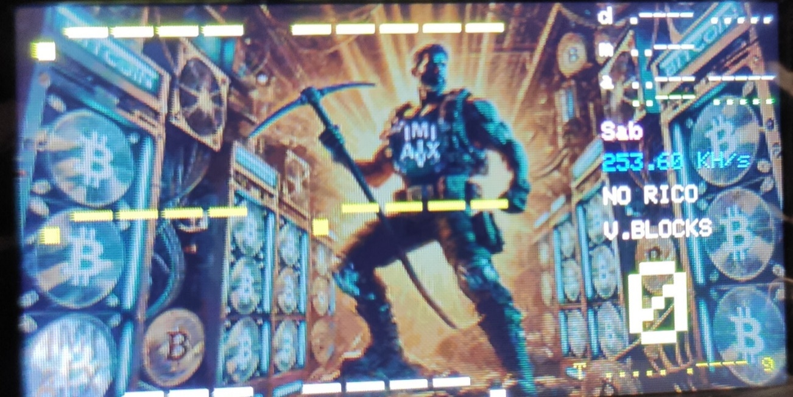

Esta pantalla sigue el mismo concepto que la anterior, pero con una variación más interesante: en lugar de mostrar la hora en formato binario, ahora la **hora se presenta en código Morse**. Esta es una opción aún más única y **nerd** que le da un toque técnico y curioso al diseño. Al igual que en las versiones anteriores, se han eliminado la barra de **tasa de hash** y la barra de **hora en formato 24h**, manteniendo la simplicidad de la interfaz. Es un diseño minimalista pero con un estilo distintivo para los amantes del código Morse.

PANTALLA 16

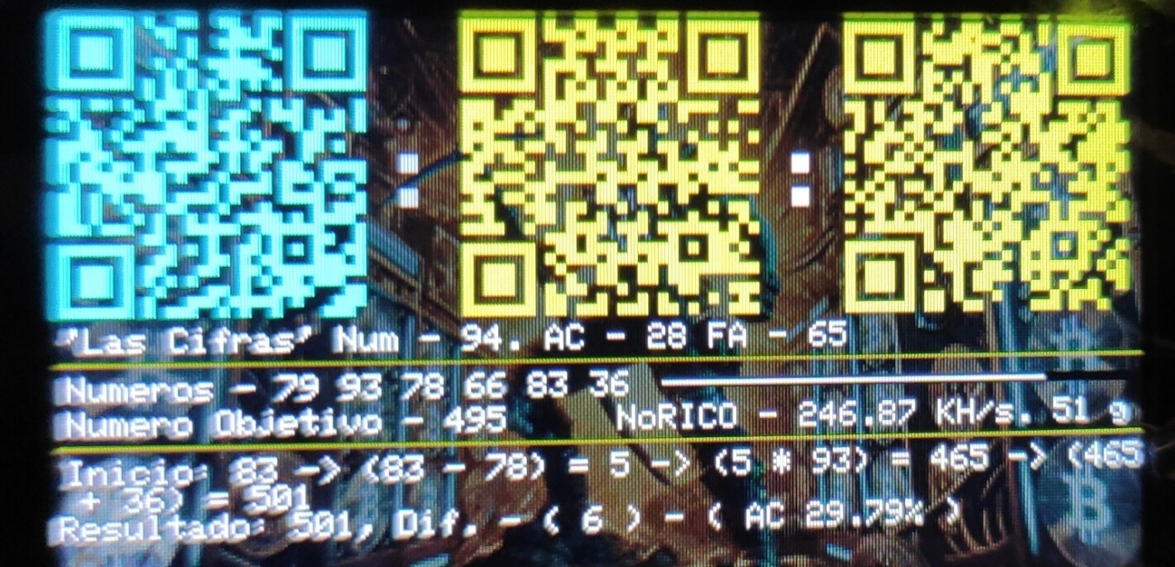

En esta pantalla, he llevado el concepto a un nivel completamente **nerd**. En lugar de mostrar la hora de forma convencional, ahora la **hora se presenta a través de códigos QR**. Un enfoque único que añade un toque tecnológico y moderno a la visualización del tiempo.

En la parte inferior, para completar el diseño **mega nerd**, encontramos un **juego de cifras** en el que se generan **6 números aleatorios** entre **1 y 100** y un **número objetivo** entre **0 y 1000**. Con esos números, el objetivo es realizar **operaciones básicas** como **suma, resta, multiplicación y división** para llegar al número objetivo. Se cuentan los **fallos**, los **aciertos** y se muestra el **porcentaje de aciertos**, lo que convierte esta pantalla en un reto matemático que pondrá a prueba tus habilidades bueno las de la CPU… No te va a dar tiempo…

Además, como en las pantallas anteriores, se siguen mostrando la **tasa de hash**, la **temperatura de la CPU** y si sigues siendo **pobre** o **rico**, dependiendo de si has minado un bloque válido. Es una pantalla completa para los amantes de los números, los retos y la minería, una verdadera **pantalla mega nerd**.

PANTALLA 17

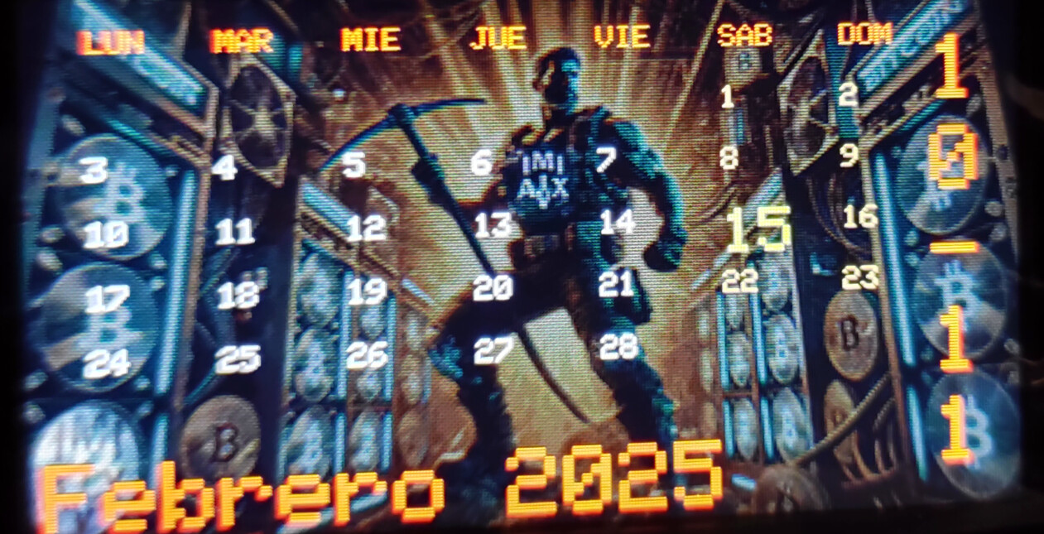

En esta pantalla podemos ver el **calendario del mes en curso**, con el **día actual marcado en amarillo** y más grande para una visualización clara. Además, los **sábados y domingos** aunque en la foto no se muestra, se visualizan en **naranja**. A la derecha de la pantalla, se muestra la **hora actual en formato vertical**, añadiendo un toque diferente a la presentación.

Es importante señalar que, en esta pantalla, no se muestran datos relacionados con la minería, pero el **NerdMiner V2 sigue minando en segundo plano** sin interrupción. De hecho, en este tipo de pantallas con **poco movimiento**, la **tasa de hash** puede ser hasta **10 KH/s superior** a las demás, lo cual se puede verificar si se observa el **log del aparato** en cualquier ordenador. Es una pantalla perfecta para quienes quieren ver algo funcional y simple sin sacrificar el rendimiento de minería.

PANTALLA 18

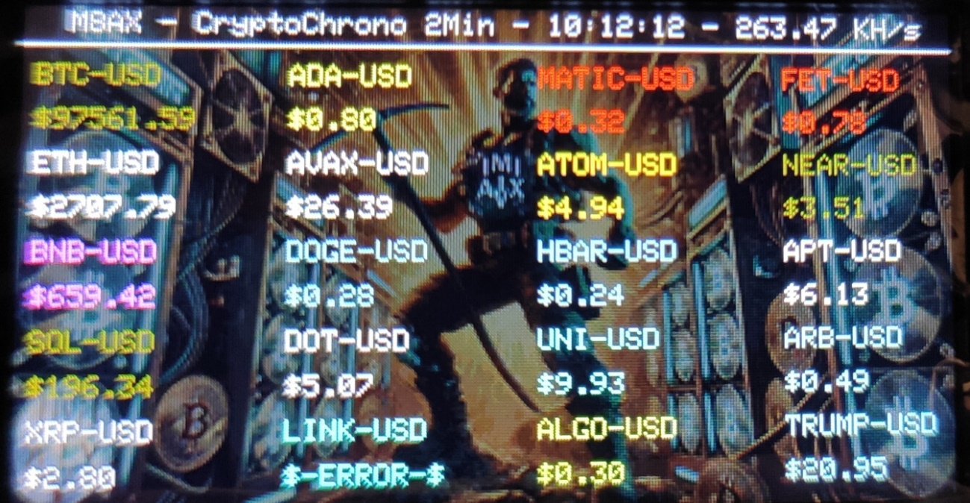

En esta pantalla podemos ver, en la parte superior, tanto la **hora actual** como la **tasa de hash** de nuestro minero. Esta pantalla se actualiza cada **2 minutos** con los precios de las **20 criptomonedas más relevantes**, proporcionando una vista rápida de los valores del mercado en tiempo real.

**NOTA**: Debido a que esta pantalla consulta **uno por uno** los precios de cada criptomoneda, en dispositivos como el **ESP32**, este proceso puede ser **bloqueante**. Esto significa que durante la actualización, el dispositivo no responderá a ningún comando, y no podremos avanzar de pantalla hasta que se complete. Sin embargo, hay un truco: si deseas pasar de pantalla mientras aún se actualizan los precios de las criptomonedas, simplemente **apaga la pantalla** con el **botón 1** (un solo clic) y luego vuelve a encenderla con otro clic. Al hacer esto, solo se actualizará el **precio de la criptomoneda 20** y podrás avanzar a la siguiente pantalla antes de que termine la actualización.

Como siempre, la **minería continúa en segundo plano**, sin interrupción. Personalmente, esta es la pantalla que utilizo como **mesilla de noche**, ya que me permite ver los precios de las criptomonedas en directo mientras el minero sigue trabajando.

PANTALLA 19

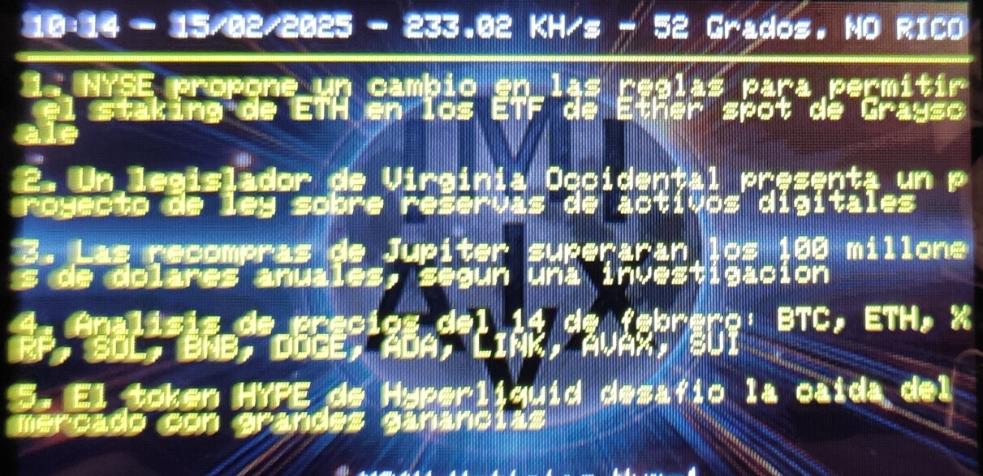

En esta pantalla podemos ver la **hora**, la **fecha**, la **tasa de hash**, la **temperatura de la CPU** y un mensaje que indica si **eres rico o no eres rico** (dependiendo de si has minado un bloque válido). Además, se muestran **5 noticias relacionadas con el mundo de las criptomonedas**, manteniéndote al tanto de lo más relevante en el mercado. Es una pantalla funcional y práctica para aquellos que quieren estar informados mientras siguen minando. Se actualiza cada 5 minutos creo que puse más o menos…

PANTALLA 20

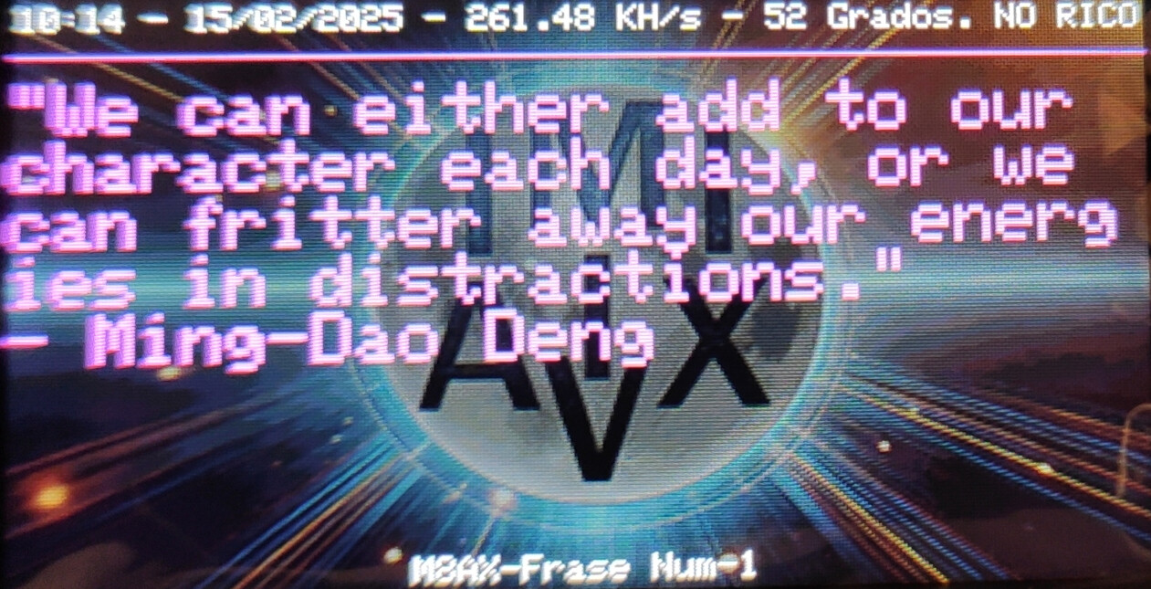

En esta pantalla, cada **2 minutos** se mostrará una **frase célebre**, ideal para reflexionar y, por qué no, **dormirse rápidamente**. En la parte superior de la pantalla, podrás ver la **hora**, la **fecha**, la **tasa de hash**, la **temperatura de la CPU** y un mensaje que indica si sigues siendo **pobre o rico** (según si has minado un bloque válido). Es una pantalla que combina inspiración y monitoreo, perfecta para tenerla en la mesilla de noche.

PANTALLA 21

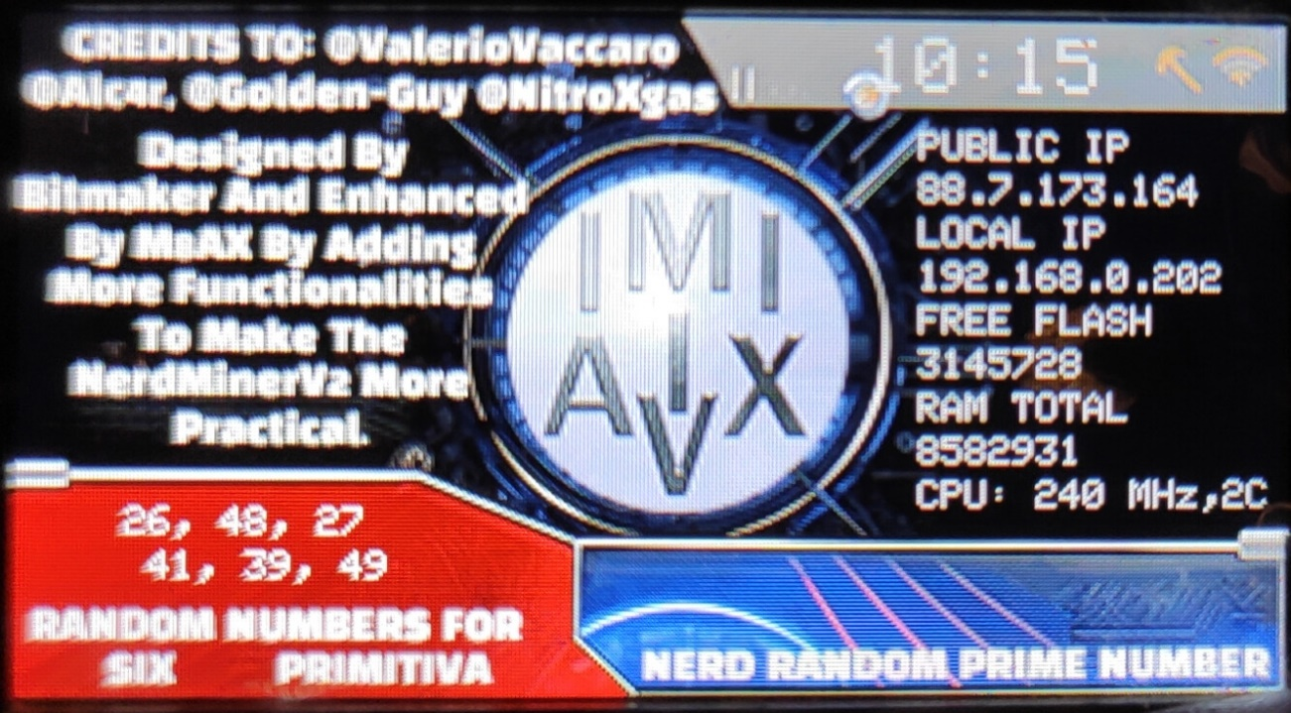

**Página de Agradecimientos**

En esta sección, queremos reconocer a todos aquellos que, en un primer momento, hicieron posible el **NerdMiner**. Este firmware está basado en el que ellos crearon inicialmente, por lo que mi más sincero agradecimiento va para ellos, quienes sentaron las bases de este proyecto.

En esta pantalla, podemos ver lo siguiente:

* **Hora**: ubicada en la parte superior, para siempre tener la hora actual a la vista.
* **IP Pública** y **IP Local**: para monitorear la red en la que se encuentra el dispositivo.
* **Memoria Flash Libre**: muestra cuánta memoria está disponible para el sistema.
* **RAM Total**: la cantidad total de memoria RAM que tiene el dispositivo.
* **Velocidad de la CPU**: nos da la información sobre la frecuencia de la CPU en ese momento.
* **2C**: indica que el dispositivo tiene **2 núcleos** de procesamiento activos.

En la parte inferior izquierda, se muestran **6 números aleatorios** que puedes usar para hacer tu propia **lotería primitiva**, ¡nunca está de más dejarse llevar por un poco de suerte!  
A la derecha (aunque no se muestra en la imagen), aparece un **número primo aleatorio**, una pequeña curiosidad para los amantes de las matemáticas y los **nerds** en general.

Es una pantalla que combina tanto la **utilidad técnica** como un toque divertido para aquellos que disfrutan de los detalles más geeks.

PANTALLA 22

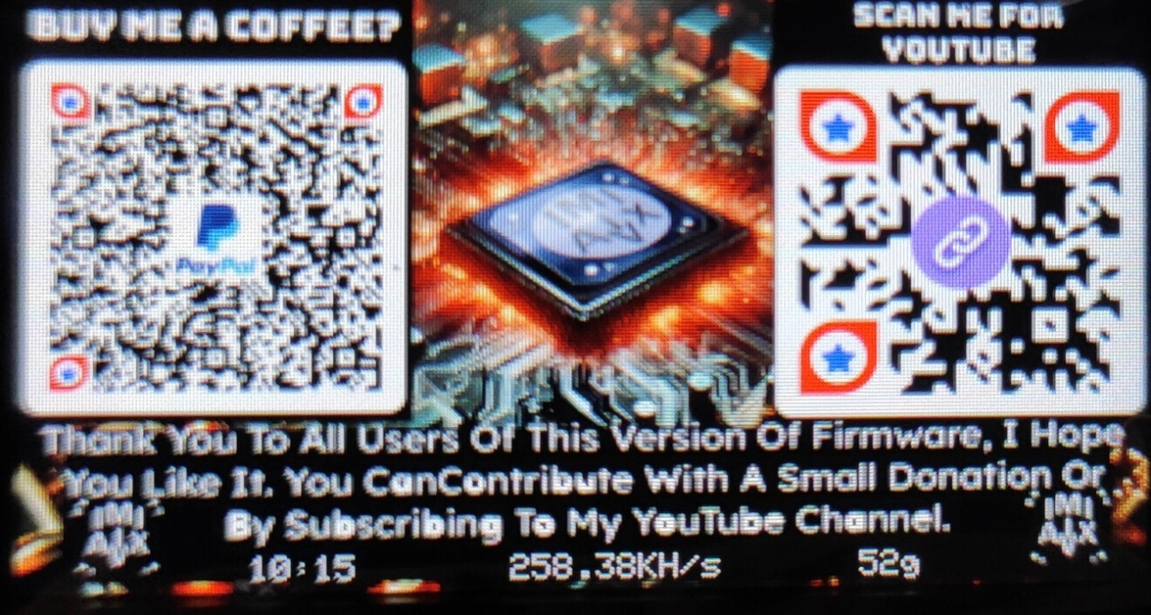

**Página de Donación**

Si deseas apoyar el trabajo realizado, puedes hacer una donación a través de **PayPal**. En esta pantalla, encontrarás todo lo necesario para contribuir.

* **A la izquierda** tienes el **código QR** para donar a través de **PayPal**.
* **A la derecha** se encuentra el enlace a mi **canal de YouTube**. Si te consideras un verdadero nerd, no dudes en suscribirte. Aunque no es un canal dedicado exclusivamente a minería, en él comparto contenido sobre temas que, bueno, a mí me parecen bastante **frikis**.

En la parte inferior de la pantalla, puedes ver la **hora**, la **tasa de hash** y la **temperatura de la CPU**, para que sigas monitoreando tu dispositivo mientras disfrutas de la experiencia.

PANTALLA 23

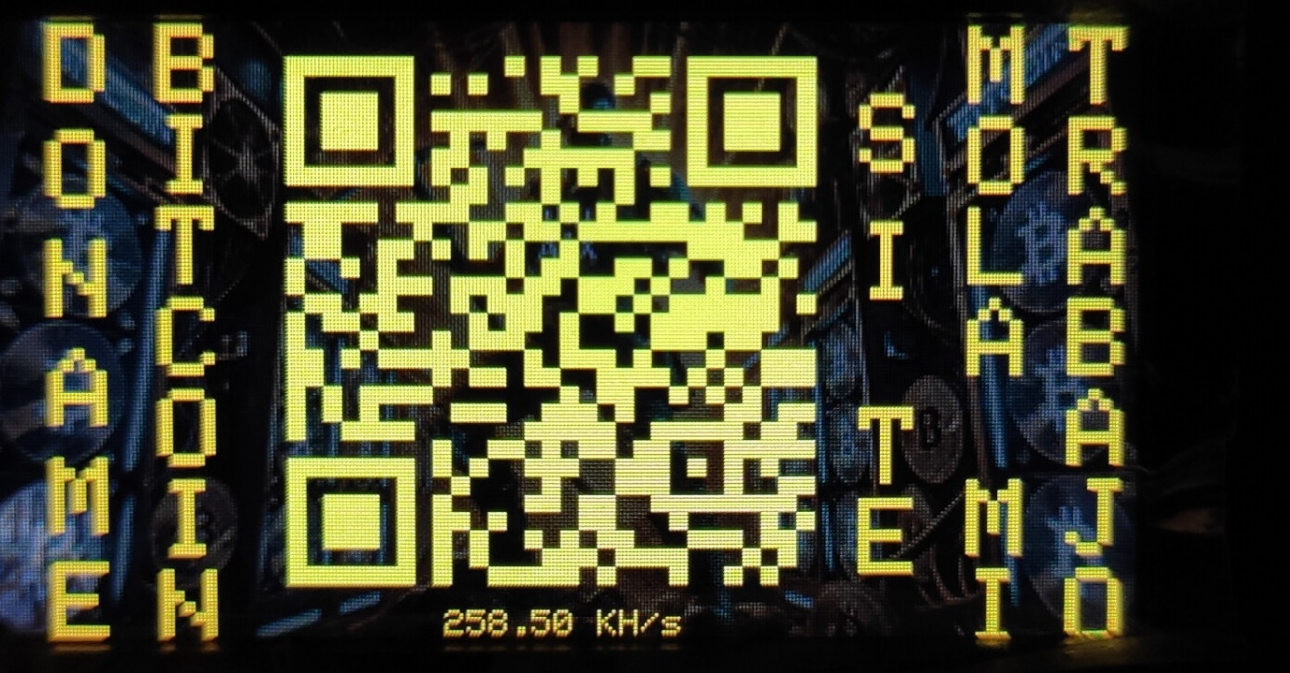

**Pantalla de Donación en Bitcoin**

En esta pantalla, al escanear el **código QR** podrás enviarme **Bitcoin** en la cantidad que desees. Esta donación es completamente voluntaria y está destinada a apoyar el trabajo realizado en el proyecto **M8AX -** **NerdMinerV2**, siempre y cuando aprecies el esfuerzo invertido en el desarrollo de este **firmware**.

En la parte inferior de la pantalla, puedes ver la **tasa de hash** de tu dispositivo para continuar monitoreando el rendimiento mientras realizas la donación.

PANTALLA 24

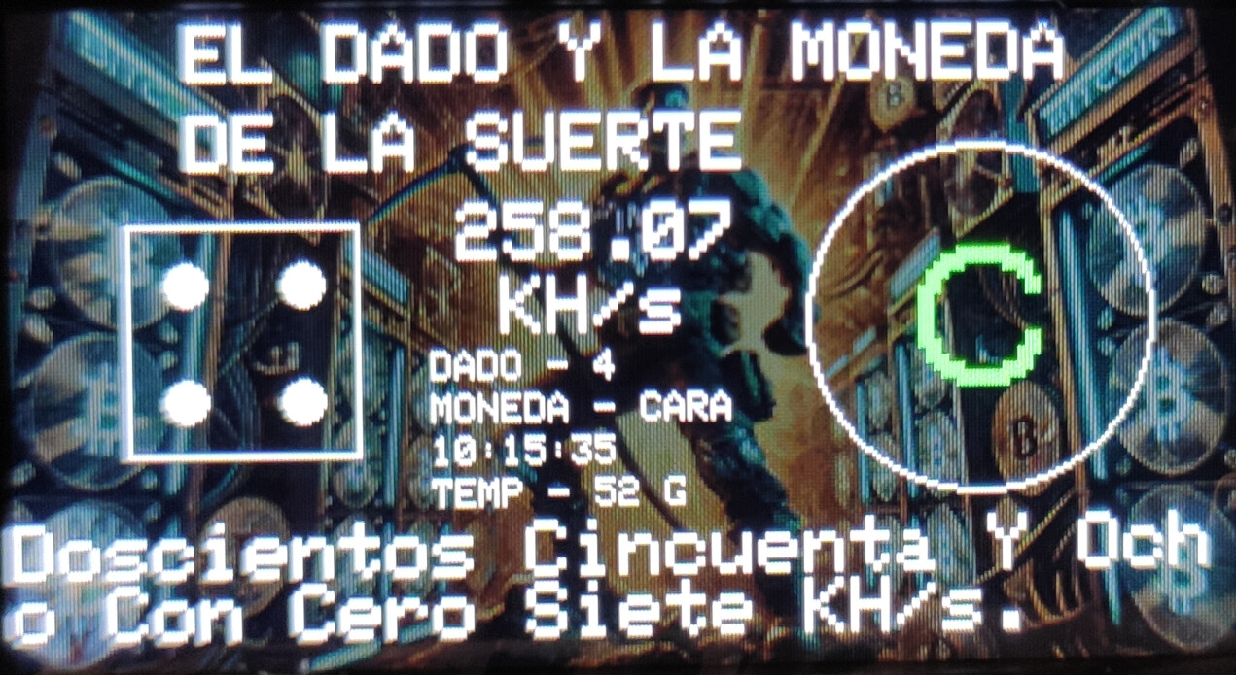

En esta pantalla, la esencia friki se hace presente. Cada segundo, se lanza un dado y una moneda, mostrando tanto el resultado gráfico como el texto correspondiente. En la parte inferior de la pantalla se despliega la tasa de hash, tanto en formato numérico como en texto. Además, se muestra la hora actual y la temperatura de la CPU, creando una experiencia dinámica y entretenida. Todo esto se presenta de forma clara, pero con una estética que resalta la información de manera accesible y organizada.

PANTALLA 25

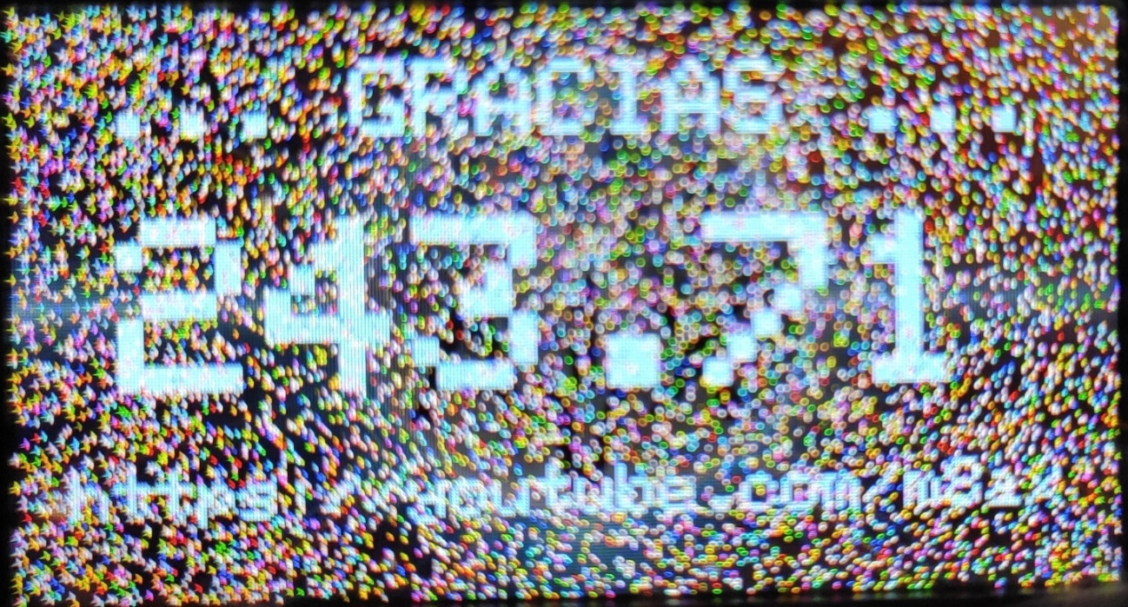

**Gracias por usar este firmware!**

Estamos muy agradecidos con todos los usuarios que han decidido utilizar este firmware y contribuir a su desarrollo. ¡Tu apoyo es increíble!

En el centro de la pantalla verás la tasa de hash en grande, que refleja el rendimiento de tu dispositivo mientras minas. Ten en cuenta que, debido a que la pantalla muestra puntos aleatorios, la tasa de hash puede disminuir ocasionalmente. Esto ocurre porque mostrar esos puntos consume recursos de la CPU, lo que reduce temporalmente la potencia dedicada al minado.

Si te interesa saber más sobre este proyecto o quieres ver contenido adicional, no dudes en visitar y suscribirte a mi canal de YouTube.

**Canal de YouTube: [**[**https://youtube.com/m8ax**](https://youtube.com/m8ax)**]**

¡Gracias por ser parte de esta comunidad!

PANTALLA 26

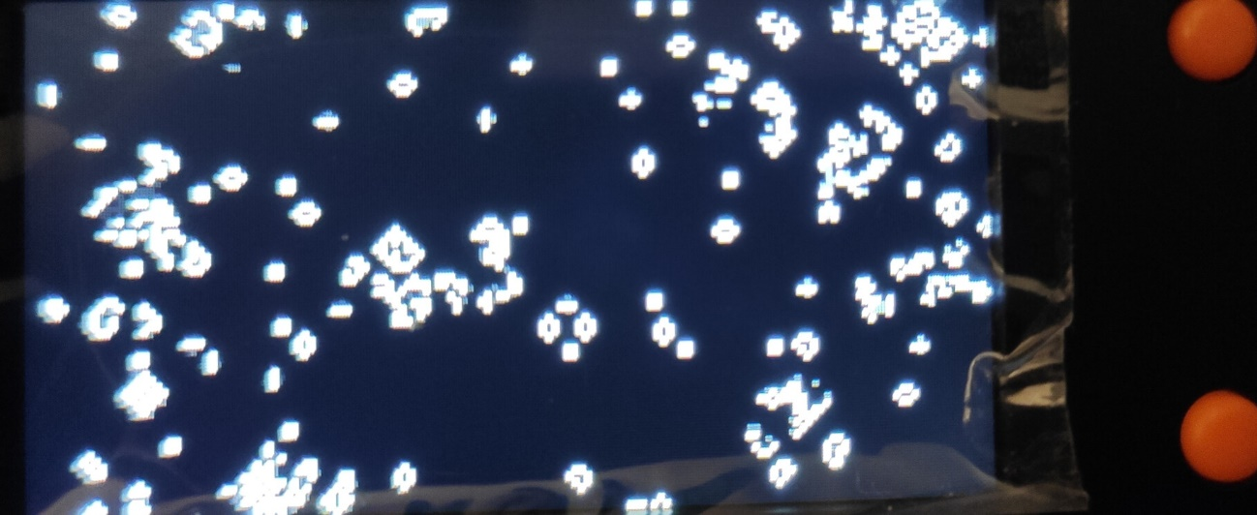

**Pantalla del Juego de la Vida**

En esta pantalla se mostrará una representación dinámica del famoso "Juego de la Vida" de Conway. Este juego es un autómata celular que simula la evolución de una población de células, donde cada celda tiene dos posibles estados: viva o muerta. A través de reglas simples, las células evolucionan a lo largo de generaciones.

En la pantalla verás una cuadrícula donde las células se activan y desactivan según el ciclo del juego, creando patrones que se transforman de forma impredecible. A medida que avanza el juego, las células cambian de estado según las reglas que rigen su vecindad, lo que da lugar a patrones complejos que pueden replicarse o extinguirse.

Este aspecto dinámico y visualmente interesante no solo es un recordatorio del poder de las simulaciones matemáticas, sino que también añade un toque "friki" a la experiencia de tu dispositivo…

Bueno, creo que ya hemos comentado todo lo posible más allá de los aspectos técnicos de programación de este firmware, que he creado con mucho cariño para todos los usuarios y mineros del NerdMinerV2. Espero que lo disfrutéis, que minéis con salud... ¡y que logréis un bloque de una vez!

NOTA IMPORTANTE: **Si el NerdMiner supera la temperatura de 80 grados, entrará en modo Deep sleep durante 10 minutos para que la CPU se enfrie un poco, pasados los 10 minutos, el NerdMiner, rearrancará y comenará a minar de nuevo…**

¡Saludos a tod@s!

**BREVE HISTORIA DE BITCOIN**

**Bitcoin: La Revolución del Dinero Digital**

**En 2008, en medio de una crisis financiera global, un documento titulado *Bitcoin: A Peer-to-Peer Electronic Cash System* apareció en una lista de correos de criptografía. Su autor, bajo el seudónimo Satoshi Nakamoto, proponía un sistema financiero revolucionario: un dinero digital descentralizado, sin bancos ni gobiernos intermediando las transacciones.**

**Fundamentos de Bitcoin**

**Bitcoin es una red descentralizada que permite transferencias de valor entre usuarios sin necesidad de confianza en terceros. Su funcionamiento se basa en tres principios fundamentales:**

1. **Blockchain (Cadena de Bloques): Es un libro contable público e inmutable que registra todas las transacciones de Bitcoin en bloques enlazados criptográficamente.**
2. **Prueba de Trabajo (Proof of Work - PoW): Un mecanismo de consenso en el que los mineros deben resolver problemas matemáticos complejos para añadir bloques a la cadena y garantizar la seguridad de la red.**
3. **Oferta Limitada: Solo existirán 21 millones de bitcoins, lo que lo hace resistente a la inflación y la manipulación monetaria.**

**Cómo Funciona Bitcoin**

1. **Creación de una Transacción: Un usuario envía bitcoins a otro especificando la dirección de destino y la cantidad.**
2. **Propagación de la Transacción: La transacción se transmite a la red y es validada por nodos.**
3. **Inclusión en un Bloque: Los mineros agrupan transacciones en bloques y compiten por resolver un problema criptográfico.**
4. **Confirmación: Cuando un bloque es minado y añadido a la blockchain, la transacción se considera confirmada.**

**Este proceso asegura que las transacciones sean inmutables y evita problemas como el doble gasto.**

**Bitcoin vs. el Dólar y la Economía Global**

**El sistema financiero tradicional depende de bancos centrales que emiten dinero sin respaldo físico, provocando inflación y pérdida de poder adquisitivo. Bitcoin resuelve esto de varias maneras:**

1. **Escasez Digital: A diferencia del dólar, cuya oferta puede ser aumentada arbitrariamente, Bitcoin tiene un suministro fijo de 21 millones, protegiendo su valor a largo plazo.**
2. **Descentralización: No está controlado por ningún gobierno o entidad, lo que lo hace resistente a la censura y la manipulación política.**
3. **Transparencia y Seguridad: Todas las transacciones son verificables y están protegidas mediante criptografía avanzada, reduciendo fraudes y corrupción.**
4. **Baja Inflación: La emisión de nuevos bitcoins está programada y se reduce cada cuatro años en un evento llamado *halving*, asegurando estabilidad monetaria.**
5. **Accesibilidad Global: Cualquier persona con conexión a internet puede usar Bitcoin sin necesidad de intermediarios.**

**El Futuro de Bitcoin**

**Desde su creación, Bitcoin ha evolucionado de ser un experimento criptográfico a una reserva de valor reconocida a nivel mundial. Países, instituciones y particulares lo han adoptado como una alternativa al dinero fiduciario. A medida que el sistema financiero tradicional enfrenta desafíos de deuda e inflación, Bitcoin se posiciona como una opción viable para preservar riqueza y proporcionar libertad financiera.**

**Bitcoin no es solo una tecnología; es una filosofía de autonomía financiera y resistencia al control centralizado. En un mundo donde el dinero tradicional se imprime sin límite y su valor se erosiona, Bitcoin representa una alternativa transparente, justa y libre.**

M8AX – NERDMINER V2 – M8AX

## INSTRUCTIONS IN ENGLISH

My YouTube Channel: <https://youtube.com/m8ax>  
My NFTs on OpenSea: <https://opensea.io/m8ax>  
Website for M8AX Firmware: <https://m8ax.github.io/MvIiIaX-NerdMiner_V2-DeV/>  
Alternative Website for M8AX Firmware: <https://m8ax-nerdminerv2-firmware.netlify.app/>  
Original NerdMinerV2 Firmware: [Bitronics DIY Flasher](https://flasher.bitronics.store/)  
GitHub Fork of NerdMinerV2: [GitHub Fork](https://github.com/m8ax/MvIiIaX-NerdMiner_V2-DeV)  
Questions & Inquiries: @mviiiax on Telegram



**Voluntary Bitcoin Donation for the Developer**  
Donate whatever you want, if you wish—it's completely voluntary.



**STARTING:**

**Attention, brave miners and cyber explorers! 🖥️🌍 The time has come: the NerdMiner V2 is ready to work its magic, and of course, you will be the wizard in charge of controlling its power. But before you start casting mining spells across the network, make sure you have the firmware correctly installed. If you haven't done it yet, don't worry, it's as easy as breathing! Just go to the flashing website and follow the instructions. You can find it here:**[**https://m8ax.github.io/MvIiIaX-NerdMiner_V2-DeV/**](https://m8ax.github.io/MvIiIaX-NerdMiner_V2-DeV/)

**Once you have the firmware installed and running, get ready to configure it and put it to work. The setup is so simple that even your grandma could do it (if she dared to mine, of course). 💻✨**

**The first thing we need to do is connect to the device’s Wi-Fi. You don’t need to be an elite hacker for this, just grab your mobile or PC, search for the SSID: M8AX-Minero, and enter the mystical password that will open the doors to mining: MinaTuPasta. It's as simple as that. 💡**

**When you connect to the NerdMiner V2 Wi-Fi, a web page will automatically open where you can configure everything you need. No complications—everything is simple and accessible. First, select your usual Wi-Fi network (make sure it is 2.4G, as our little miner doesn’t understand 5G) and enter your network password. And just like that, you're one step closer to becoming a master of hashes!**

**Next, it’s time to configure the mining pool you want to use. By default, public-pool.io with port 21496 is set up, but if you have a preferred pool (because we know personalization is your thing!), you can easily change it to the one you like best.**

**Now comes the interesting part: the BTC address! This is where those precious bitcoins will be sent in case you successfully mine a block. Though, let’s be realistic, that doesn’t happen every day. But hey, nothing is impossible in the world of mining! That’s why these devices are known as lottery miners. Who knows? Maybe you’ll be the one to mine the treasure block...! 🤞💰**

**For your Bitcoin address, you can add an identifier if you have multiple miners. For example, let’s say your BTC address is bc1xxxxxxxxxxxx. If you add a . at the end, you can give your miner a name to make it easier to identify on the pool’s website. Example: bc1xxxxxxxxxxxx.miner1.**

**If you're a data geek (like all of us!), there’s an additional option that will make you feel even more powerful: you can set up a Telegram bot to send you real-time statistics. Just enter your bot identifier and your Telegram channel ID, and the NerdMiner V2 will send you updates every 2 hours, day and night, with all the important data: maximum, minimum, and current hashrate, temperature, and much more. It’s like having a personal assistant just for you.**

**And if you want to take your mining experience to the next level, there’s a hidden option (like a good Easter egg) that keeps track of mining time. If enabled, you will see the total mining time, even if you restart the device! If disabled, the counter starts from zero. But don’t worry, you won’t lose anything—it’s just an option to track your progress in more detail. 🙌**

**So, in summary: set up, connect, and get ready to leave your mark in the mining world. If you forget something, don’t worry—the NerdMiner V2 is so easy to configure that even a total beginner can do it with their eyes closed. And if you ever get stuck, just check the flashing website and follow the steps to get everything ready in no time.**

**Now, just enjoy the process, and who knows? Maybe you’ll become the next blockchain millionaire! 🏆**

**BUTTONS**

**BUTTON 1: Programming Mode**

* **What does it do?  
  When the device is off, if you hold down Button 1 and then connect the USB cable, releasing the button will put the NerdMiner V2 into programming mode. This mode is used to flash or update the firmware.**

**BUTTON 2: Device Configuration**

* **What does it do?  
  If you hold down Button 2 while plugging in the USB cable, you can access the device’s configuration through its internal web server. This is useful even if you already have the NerdMiner V2 configured, as you may want to make adjustments like changing the mining pool or modifying other settings. Or simply because you love personalizing everything! 😎**

**BUTTON FUNCTIONS WHEN THE DEVICE IS ON AND CONFIGURED**

**Now, let's get into the super geeky details, just as they appear in the NerdMiner V2 source code, but with a more accessible explanation. This is where the magic happens!**

**BUTTON 1:**

**#if defined(PIN_BUTTON_1) && defined(PIN_BUTTON_2) // Button 1 of two-button device**

**button1.setPressMs(5 * SECOND_MS); // Press time (5 seconds in this case)**

**button1.attachClick(alternateScreenState); // 1 click: Turns the screen on/off**

**button1.attachDoubleClick(alternateScreenRotation); // Double click: Rotates the screen**

**button1.attachLongPressStart(monedaydado); // Long press: Opens the "luck screen" (coin or dice)**

**button1.attachMultiClick(relojnoche); // 3+ rapid clicks: Activates nightstand clock mode**

**#endif**

**Explanation of Button 1 Functions:**

* **1 Click: Turns the screen on or off. Perfect if you want to turn it off when not needed to save some energy or if, for any reason, you prefer it to be off to avoid distractions.**
* **Double Click: Toggles the screen rotation. This is useful if you want to change the orientation of the screen display.**
* **Long Press: Accesses the "luck" screen, where you can see a coin flip (heads or tails) or a dice roll. Luck is on your side!**
* **More than 3 Quick Clicks: Activates the bedside clock mode. If you are a clock geek and like to know the time even while sleeping, this function is for you.**

**BUTTON 2:**

**#if defined(PIN_BUTTON_2) // Button 2 of a two-button device**

**button2.setPressMs(5 * SECOND_MS); // Press time (5 seconds in this case)**

**button2.attachClick(switchToNextScreen); // 1 click: Switches to the next screen**

**button2.attachLongPressStart(reset_configuration); // Long press: Deletes all configuration**

**button2.attachDoubleClick(resetToFirstScreen); // Double click: Returns to the first screen**

**#endif**

**• **Explanation of Button 2 Functions:**

**o 1 Click: Changes to the next screen in the NerdMiner V2. If you have multiple screens configured, each click will take you to the next one, as if you were leveling up in a game.  
 o Long Press: Clears all the settings you have made so far. This function is useful if you want to reset everything and start fresh from scratch.  
o Double Click: Returns to the main screen, as if you were restarting the user interface. If you get lost or want to return to the starting point for any reason, this is your shortcut.**

**• MEGA NERDY CURIOSITIES:**

**• Attention, miners of the galaxy! 🌌✨ Our beloved NerdMiner V2 is not just a hash machine, it’s a being with a soul and a digital heart full of surprises! ❤️🔧  
• Did you know that during Christmas it can surprise us? 🎄🎉 Yes, you heard it right. If the Christmas spirit takes over (or if it likes you, of course), it might wish you a Merry Christmas or a Happy New Year! But beware, don’t get too confident… it’s not always this generous. It depends on its mood (yes, it has a personality, and if it doesn’t like you, well… no greetings!).  
• And that’s not all, because if you find yourself having a tough day, stuck between hashes and errors, the NerdMiner V2 might send you an encouraging message so you don’t lose hope. 💪😎 But, like any good digital being with a personality, it won’t always think of being motivational. You’ll have to stay alert… because the NerdMiner V2 is not the type to pamper you all the time; it’s more of a type that saves it for special moments!  
• So, now you know, the NerdMiner V2 is not just a mining machine, it’s also your unexpected companion for parties and motivation! 🎉🔋**

**After the presentation of the M8AX firmware – NerdMiner V2, it’s time to explore in detail the different screens you will find on your little miner. Let’s go through them one by one, accompanied by a brief explanation of their functions and features.**

CONFIGURATION SCREEN



**NerdMiner V2 Configuration Screen**

**This screen appears while you're configuring your NerdMiner V2. You will see a QR code, which, if scanned, will automatically add the WiFi network to your phone. However, it’s not necessary to use the QR code, as you can also connect your device directly to the WiFi network with the SSID M8AX-Minero. To access the configuration, simply enter the password MinaTuPasta.**

**Once connected, you will be able to access the NerdMiner V2 configuration interface and adjust all the parameters you desire, ensuring that your device is ready to start mining.**

SCREEN OF POWER ON



**NerdMiner V2 Boot Screen**

**This screen appears once everything is configured and just before the mining begins. While this screen is displayed, the NerdMiner V2 is attempting to connect to the WiFi network you previously configured. Once the connection is established, mining will start, and the adventure will be ready to begin.**

**If you decide to scan the QR code shown on this screen, you will receive two important links: one will take you to my YouTube channel, where you can find more content and updates, and the other will take you to my NFT website, where you can explore and learn more about my projects.**

SCREEN 1



**NerdMiner V2 Startup Screen**

On this screen, you can find neatly organized details...

**Block Templates:**  
A Block Template is a set of data that a miner uses to build a new block on the Bitcoin blockchain. Basically, it’s a template with all the necessary information for a miner to attempt solving the cryptographic problem and generate a valid block.  
📜 **Contents of a Block Template**  
A block template includes:

1. **Block Version 📌** → Defines the rules the block follows.
2. **Previous Block Hash 🔗** → Connects the new block to the previous one in the chain.
3. **Merkle Root 🌳** → A hash representing all transactions included in the block.
4. **Current Time ⏳** → Timestamp of the block.
5. **Difficulty (Target) 🎯** → Determines how difficult it is to find a valid hash.
6. **Coinbase Transaction 💰** → The transaction that pays the miner’s reward.
7. **Transaction List 📦** → Pending transactions to be included in the block.
8. **Nonce (value that changes with each attempt) 🔢** → Used to find a valid hash.

⚡ **What Are They Used For?**  
Miners receive a block template from their pool or generate it themselves if mining solo. Then, they try different nonce values and other parameters until they find a valid hash that meets the network’s difficulty.  
If a miner finds a valid block, they broadcast it to the network, and if accepted, they receive the reward in BTC. 🚀

**Best Difficulty:**  
In Bitcoin mining, Best Difficulty refers to the best difficulty the miner encountered when attempting to solve a block. Technically, it relates to the lowest hash found in comparison with the target difficulty set by the network.  
📌 **Technical Explanation**  
In mining, each attempt to find a valid block involves calculating a hash for the block header using SHA-256. This hash must be less than a target value defined by the network’s difficulty.  
• Best Difficulty measures how close the miner was to solving the block.  
• It is calculated as:  
\text{Best Difficulty} = \frac{\text{MAX_TARGET}}{\text{Best Hash Found}}  
Where **MAX_TARGET** is the minimum difficulty value (the largest possible target).

🔍 **Practical Example**  
If the network's current difficulty is 50T (50 trillion), a valid hash must be smaller than the corresponding target.  
• If your miner finds a hash close to but not smaller than the target, it is recorded as **Best Difficulty**, but no block is found.  
• If the hash is smaller than the target, a valid block is found, and the miner wins the reward.

⚡ **Why Is It Useful?**  
• Evaluates miner performance.  
• Indicates how close the miner was to finding a block.  
• Used in pools to measure individual miners' contributions.  
In summary, **Best Difficulty** is an indicator of how successful the miner’s hashing attempts were compared to the network’s real difficulty. 🚀

**32 BitShares:**  
32-bit shares in Bitcoin mining refer to shares (solution attempts) where the generated hash meets a specific difficulty based on a 32-bit target.  
📌 **Technical Explanation**  
In mining, each attempt to find a block involves calculating a SHA-256 hash that must be smaller than a defined target.  
• A 32-bit share means the hash found is smaller than a target with only 32 bits of significant zeros at the highest value.  
• It’s not enough to find a real block, but it’s valid to report it to a pool as proof of work.

⚡ **What Are They Used For?**  
• Used in mining pools to measure each miner’s contribution.  
• A 32-bit share is easier to find than a valid block, so it serves as a metric of effort.  
• Pools pay miners proportionally based on the shares sent.

🔍 **Difference Between Share and Block**  
• **32-bit share**: Not a valid block, but shows that the miner is working.  
• **Block share (full difficulty)**: A hash that meets the network difficulty and becomes a real block.  
Pools can use different difficulty levels for shares to adjust workload and optimize validation. 🚀

**Mining Time:**  
Indicated as x d 00:00:00, this value shows how long your NerdMiner V2 has been mining Bitcoin. Every second counts in the search for the golden block. ⏳⛏️

**Valid Blocks:**  
This will always be 0 unless your miner finds a valid block. If you ever see it at 1… get ready! Because you might be heading to the dealership to buy that car you’ve always dreamed of. 🚗💨 If that day comes... CONGRATULATIONS!! 🎉🎊

**Temperature and Time:**  
At the top-right of the screen, you will find:

* The temperature at which your miner’s CPU is working.
* The current time, because it never hurts to know what time of day you’re mining. 🕰️

**Mining Speed:**  
In the lower-left corner, you will see the mining speed in KH/s, along with the maximum and minimum hash rates achieved.  
If you lose internet connection for a while, the minimum will drop to 0.00 KH/s. Don’t panic! Once reconnected, everything will return to normal.

**Hashes Processed:**  
On the right side, you’ll find a number that indicates how many millions of hashes your miner has processed since it started working. Every attempt counts, so keep mining!

SCREEN 2



**On this screen, we can find the following:**

• **Current Time:** Displays the current time we are living in.  
• **Hash Rate in KH/s:** Indicates the speed at which we are mining.  
• **Current Block:** Represents the last block added since the genesis block, the first block in Bitcoin's history.  
• **Number of Blocks until the Next Halving:** Shows how many blocks remain until the next halving event.

At the top right:  
• **Bitcoin Price:** The current value of Bitcoin.  
• **Average Transaction Fee Rate:** The average transaction fee on the network.  
• **Network Difficulty:** The current difficulty for mining blocks.  
• **Global Hashrate:** Represents the total computational power of the pool we're mining in, i.e., the combined capacity of all miners within it.

SCREEN 3



**Top Right: • Current Time: The exact time, including seconds, so you don't miss a beat.  
• NerdMiner V2 Operating Temperature: Displays the temperature at which the miner is operating.**

**Center: • Current Bitcoin Price: The updated value of Bitcoin. Don’t be surprised if you see this manual in the year 2032.  
• Nerdy Quotes: A couple of phrases that update every 30 seconds.  
• Creator's Brand: M8AX.**

**Bottom Left: • Max and Min Hash Rate: Displays the highest and lowest hash rate achieved.  
• Current Hash Rate: The speed at which we are mining at that moment.**

**Right Section (Blue Rectangle): • Last Mined Bitcoin Block: Displays the number of the last mined block, starting from the genesis block.**

SCREEN 4



**On this screen, a variety of technical data related to the performance of our miner is displayed.**

In the center of the screen, we find an analog clock hand indicating the KH/s, i.e., the hash rate at which the miner is operating at that moment, reflecting the mining power of our NerdMinerV2.

Below, we find several performance indicators:  
• **Temperature:** Displays the CPU temperature, which is crucial for monitoring the device’s thermal state.  
• **Hashes/Sec:** Indicates the hashes per second the CPU is processing at that moment.  
• **+/- Ops_Simp/Sec:** Refers to the number of simple operations (like 3+3=6) the CPU is performing per second.  
• **TFLOPS:** Measures trillion floating point operations per second. This value is used to assess the CPU’s computational capacity.  
• **GOPS:** Giga Operations Per Second, another measure of processing power.  
• **MOPS:** Million Operations Per Second, similar to GOPS but on a smaller scale.  
• **TOPS:** Tera Operations Per Second, recently gaining relevance due to AI, representing trillions of operations performed per second.

These values reflect different scales of processing power of our miner's CPU, allowing us to assess how efficient and fast the machine is in terms of operations.

And, to close with a really nerdy touch, at the bottom of the screen, there is a random number generator that breaks that number into its prime factors—something totally out of the scope of mining, but perfect for those who consider themselves megafrikis, like myself.

This screen is designed for those who enjoy exploring the more technical and complex aspects of their equipment, displaying a series of performance metrics that go beyond the basics.

SCREEN 5



**On this screen, you can clearly and prominently see all the important data, even from 10 meters away.**

Here, you'll find the mining speed, mining time, CPU temperature, and your Bitcoin wallet address, showing the last characters of the address so you know where your earnings are being sent. Additionally, if you configured an identifier for your miner, it will also appear on this screen.

It also displays the pool we're mining in, along with a message that says "YOU'RE NOT RICH YET." This message, along with others like "NotRich," indicates whether you have mined a valid block. It’s just a different way of showing it, but basically, if you mine a valid block, the message will change to something related to you being rich... though I can't exactly remember what I programmed it to say. My memory sometimes plays tricks on me!

Lastly, at the bottom left of the screen, you'll always see the current time so you don't lose track of the day.

Everything is designed so that you can get the most relevant information at a glance, without complications.

SCREEN 6



**On this screen, there's not much to explain, as most of the data has already been covered in the previous screens we've mentioned.** However, there's one key detail to note: **TMP > 70**. This means that if the CPU temperature exceeds 70 degrees, the system will log this and display it to you. If you see a value greater than zero, it’s time to consider taking action to cool your NerdMinerV2. You may need to relocate it to a cooler spot or add a mini fan if you don't already have one, to prevent overheating and damage over time.

The last message you'll see on this screen, **"SIN PASTA, SIN GLORIA, A SEGUIR CON LA HISTORIA"** (No Pasta, No Glory, Keep Going with the Story), is the same as the one mentioned on screen 5. Basically, it means you're not rich yet. If you do become rich, the message will change, and don’t worry—you’ll understand it when the time comes.

**NOTE**: All this data will be sent automatically to Telegram, if you've set up your bot and Telegram channel during the initial configuration.

SCREEN 7



**This screen is quite simple but effective.** The data line descends to the bottom and then reappears at the top with the updated information.

* **6 shares**: Indicates that 6 shares have been completed in the mining process.
* **12,890,726 KH**: Displays the total kilohashes the miner has processed since it started working.
* **HR**: The current mining speed, showing in real-time how fast the miner is operating.
* **52°C**: Represents the CPU temperature, which in this case is 52 degrees.

Everything is designed to give you a clear and quick view of the miner's performance without complications.

SCREEN 8



At the top of the screen, you can see the current time, the date, the KH/s rate the miner is achieving at that moment, and the CPU temperature. As mentioned in previous screens, if you see the message "NO RICO," it means you haven't mined a valid block yet. However, if you manage to do so, the message will change to "SI RICO."

The rest of the screen is dedicated to displaying the time in 20 cities around the world, adding an extra layer of usefulness to your miner so you can stay informed about the global time while mining. Everything is designed to make your experience with the NerdMinerV2 practical and fun, combining functionality with relevant data in a clear way.

SCREEN 9



This screen is the perfect combination for those who enjoy a relaxed atmosphere while the miner continues to work. In addition to the technical data already mentioned, such as the hash rate and CPU temperature, the detail of the visible moon percentage adds a unique touch.

The visible moon percentage shows the current lunar phase, allowing you to see how much of the moon's surface is visible from Earth. This varies according to the moon's phases (waxing, full, waning), and it's an interesting way to add an astrophysical angle to your mining experience. It's like having your own little astronomical corner while the NerdMinerV2 keeps mining.

Perfect for having your miner running at night, providing a visually appealing and technical experience at the same time. A great way to combine mining with sky observation!

SCREEN 10



In this screen, we find an ideal clock for your nightstand, where no mining-related data is displayed. Here, you can see the date and time prominently, large and clear, so you always have the information readily available during the night. Additionally, as mentioned in Screen 8, the percentage of the visible moon is also shown, adding a celestial touch to accompany the passage of time.

It's a simple but functional screen, perfect for those moments when you just want to know the time and enjoy a bit of astronomy.

**Note:** Even though no mining-related data is shown or the screen displays something else, the mining process continues uninterrupted in the background. The NerdMiner V2 keeps mining at full speed, even when no mining data is visible, as is the case on screens like this one or the calendar screen I’ll describe later.

SCREEN 11



This is the ultimate nightstand screen. On it, we can see the KH/s hash rate of our miner, the CPU temperature, and in the top-right corner, the text "RICO" (rich). In the bottom-right corner, you’ll see "NoRICO" (not rich). Though it's not visible in the image, if you mine a block, the text "RICO" will change color every second, and if you haven’t mined one, the text "NoRICO" will also change color every second.

In addition to the mining data, this screen features a beautiful nightstand clock, showing the current date, your location, and the temperature for that area. It's important to note that while the displayed location may be close to yours, it could sometimes be slightly incorrect, though it will usually be quite accurate.

You'll also see a drawing of the moon, showing its current phase. In this image, the moon is nearly full. And right in the center, there's an analog clock adorning the screen. As a clock fan, this detail adds the perfect visual touch for any nightstand setup.

SCREEN 12



In this screen, we have an 'original' clock displaying the current time, also perfect for a nightstand. It features two interesting bars: one bar indicating the hash rate, ranging from 0 to 360, and another bar showing the current time in a 24-hour format, giving you a clear and simple visualization of the time.

On the right side of the screen, there are additional data points we've previously described, providing a comprehensive view of what’s happening with your NerdMiner V2, while maintaining a clean and functional design. Everything is arranged to be not only useful but also visually pleasing and practical for any moment, even for the nighttime.

SCREEN 13



This screen is similar to the previous one, but with an important difference: instead of displaying the time in text format, the time is now shown in Roman numerals, giving it a more classic style. Additionally, the hash rate bar and the 24-hour time bar have been removed to simplify the display. The design remains clean and functional, maintaining the elegance of a 'different' clock, but with a unique touch.

SCREEN 14



This screen is similar to the previous one, but with a key difference: instead of displaying the time in Roman numerals, the time is now presented in binary format, adding an even more nerdy and technical touch. As in the previous version, the hash rate bar and the 24-hour time bar have been removed, simplifying the interface. The design remains clean and functional, but with a presentation more geared toward enthusiasts of binary systems.

SCREEN 15



This screen follows the same concept as the previous one but with an even more interesting variation: instead of displaying the time in binary format, it now presents the time in Morse code. This adds an even more unique and nerdy touch, giving the design a technical and intriguing flair. As with previous versions, the hash rate bar and the 24-hour time bar have been removed, maintaining the simplicity of the interface. It’s a minimalist design but with a distinctive style for Morse code enthusiasts.

SCREEN 16



This screen takes the concept to an entirely new nerdy level. Instead of displaying the time in a conventional way, it now presents the time using QR codes. A unique approach that adds a technological and modern twist to how time is visualized.

At the bottom, to complete the mega nerd design, there’s a number game where six random numbers between 1 and 100 are generated, along with a target number between 0 and 1000. The objective is to use basic operations like addition, subtraction, multiplication, and division to reach the target number. It tracks correct and incorrect answers, and shows the accuracy percentage. This turns the screen into a mathematical challenge that will test your skills—or rather, your CPU’s skills... You won’t have time to solve them.

As with previous screens, the hash rate, CPU temperature, and whether you’re still poor or have become rich are still displayed, depending on whether you’ve mined a valid block. It’s a full screen for fans of numbers, challenges, and mining—a true mega nerd screen.

SCREEN 17



In this screen, we can see the calendar for the current month, with the current day highlighted in yellow and displayed in a larger size for clear visibility. Additionally, Saturdays and Sundays, though not shown in the picture, are displayed in orange. To the right of the screen, the current time is shown in a vertical format, adding a unique touch to the display.

It's important to note that, on this screen, no mining-related data is shown. However, the NerdMiner V2 continues mining in the background without interruption. In fact, on screens like this, with minimal movement, the hash rate can be up to 10 KH/s higher than on other screens, which can be verified by checking the log on any computer. This screen is perfect for those who want something functional and simple without sacrificing mining performance.

SCREEN 18



In this screen, at the top, we can see both the current time and the hash rate of our miner. This screen updates every 2 minutes with the prices of the 20 most relevant cryptocurrencies, providing a quick view of real-time market values.

**Note**: Since this screen queries the prices of each cryptocurrency one by one, on devices like the ESP32, this process can be blocking. This means that during the update, the device will not respond to any commands, and you won’t be able to switch screens until it is complete. However, there’s a trick: if you want to switch screens while the cryptocurrency prices are still updating, simply turn off the screen using button 1 (a single click) and then turn it back on with another click. By doing this, only cryptocurrency 20’s price will be updated, and you can proceed to the next screen before the update finishes.

As always, the mining continues in the background without interruption. Personally, this is the screen I use as my nightstand clock since it allows me to see the live cryptocurrency prices while the miner continues working.

SCREEN 19



In this screen, we can see the time, date, hash rate, CPU temperature, and a message indicating whether you’re rich or not (depending on whether you’ve mined a valid block). Additionally, 5 cryptocurrency-related news articles are displayed, keeping you up to date with the most relevant happenings in the market.

It’s a functional and practical screen for those who want to stay informed while continuing to mine. I think I set it to update every 5 minutes or so...

SCREEN 20



In this screen, every 2 minutes, a famous quote will be displayed, ideal for reflection and, why not, falling asleep quickly. At the top of the screen, you'll see the time, date, hash rate, CPU temperature, and a message indicating whether you're still poor or rich (depending on whether you've mined a valid block). It’s a screen that combines inspiration and monitoring, perfect for having it on your nightstand.

SCREEN 21



**On this screen, we want to acknowledge everyone who made NerdMiner possible. This firmware is based on the one they initially created, so my sincere gratitude goes to them, who laid the foundation for this project.**

**Here’s what we can see in this screen:**

* **Time: Located at the top, so the current time is always visible.**
* **Public IP and Local IP: To monitor the network where the device is located.**
* **Free Flash Memory: Shows how much memory is available for the system.**
* **Total RAM: The total amount of RAM the device has.**
* **CPU Speed: Provides information about the CPU frequency at that moment.**
* **2C: Indicates that the device has 2 active processing cores.**

**At the bottom left, we see 6 random numbers that you can use to create your own primitive lottery—because it never hurts to rely on a bit of luck!**

**On the right (though not shown in the image), a random prime number appears, a little curiosity for math lovers and nerds in general.**

**This screen combines both technical utility and a fun touch for those who enjoy the geekier details.**

SCREEN 22



**On this screen, if you'd like to support the work done, you can make a donation through PayPal. Here's what you’ll find:**

* **On the left: The QR code to donate via PayPal.**
* **On the right: The link to my YouTube channel. If you consider yourself a true nerd, feel free to subscribe! While it's not solely focused on mining, I share content on topics that, well, I find quite geeky.**

**At the bottom of the screen, you’ll see the time, hash rate, and CPU temperature, so you can continue monitoring your device while enjoying the experience.**

SCREEN 23



**On this screen, by scanning the QR code, you'll be able to send me Bitcoin in any amount you'd like. This donation is entirely voluntary and is meant to support the work done on the M8AX - NerdMinerV2 project, provided you appreciate the effort invested in developing this firmware.**

**At the bottom of the screen, you'll see your device’s hash rate so you can continue monitoring its performance while making the donation.**

SCREEN 24



In this screen, the geek essence is front and center. Every second, a die and a coin are rolled, displaying both the graphic result and the corresponding text. At the bottom of the screen, the hash rate is shown, both numerically and in text form. Additionally, the current time and CPU temperature are displayed, creating a dynamic and entertaining experience. All of this is presented clearly, with an aesthetic that highlights the information in an accessible and organized manner.

SCREEN 25



**Thank you for using this firmware!  
We are very grateful to all the users who have chosen to use this firmware and contribute to its development. Your support is amazing!**

**In the center of the screen, you will see the hash rate displayed prominently, reflecting your device's performance while mining. Please note that due to the display of random points, the hash rate may occasionally decrease. This happens because showing those points consumes CPU resources, temporarily reducing the power dedicated to mining.**

**If you're interested in learning more about this project or want to check out additional content, feel free to visit and subscribe to my YouTube channel.  
YouTube Channel: [**[**https://youtube.com/m8ax**](https://youtube.com/m8ax)**]  
Thank you for being part of this community!**

SCREEN 26



**Life Game Screen**

**On this screen, you'll see a dynamic representation of Conway's famous "Game of Life." This game is a cellular automaton that simulates the evolution of a population of cells, where each cell can be either alive or dead. Through simple rules, the cells evolve over generations.**

**On the screen, you'll see a grid where the cells are activated and deactivated according to the cycle of the game, creating patterns that transform unpredictably. As the game progresses, cells change state based on the rules governing their neighborhood, resulting in complex patterns that may replicate or extinguish.**

**This dynamic and visually interesting feature not only serves as a reminder of the power of mathematical simulations but also adds a "nerdy" touch to your device experience...**

**Well, I think we've covered all the possible aspects beyond the technical programming details of this firmware, which I created with a lot of love for all NerdMinerV2 users and miners. I hope you enjoy it, mine with health... and finally get a block!**

**IMPORTANT NOTE: If the NerdMiner exceeds a temperature of 80 degrees, it will enter Deep Sleep mode for 10 minutes to allow the CPU to cool down. After 10 minutes, the NerdMiner will restart and resume mining.**

**Best regards to all…**

**Brief History of Bitcoin**

**Bitcoin: The Revolution of Digital Money  
In 2008, amidst a global financial crisis, a paper titled *Bitcoin: A Peer-to-Peer Electronic Cash System* appeared on a cryptography mailing list. Its author, under the pseudonym Satoshi Nakamoto, proposed a revolutionary financial system: a decentralized digital currency, without banks or governments intermediating transactions.**

**The Fundamentals of Bitcoin  
Bitcoin is a decentralized network that allows value transfers between users without the need for trust in third parties. Its operation is based on three fundamental principles:**

1. **Blockchain: A public and immutable ledger that records all Bitcoin transactions in cryptographically linked blocks.**
2. **Proof of Work (PoW): A consensus mechanism where miners must solve complex mathematical problems to add blocks to the chain and ensure the network's security.**
3. **Limited Supply: There will only ever be 21 million bitcoins, making it resistant to inflation and monetary manipulation.**

**How Bitcoin Works**

1. **Creating a Transaction: A user sends bitcoins to another by specifying the destination address and amount.**
2. **Transaction Propagation: The transaction is broadcast to the network and validated by nodes.**
3. **Inclusion in a Block: Miners group transactions into blocks and compete to solve a cryptographic problem.**
4. **Confirmation: When a block is mined and added to the blockchain, the transaction is considered confirmed.  
   This process ensures that transactions are immutable and prevents issues like double-spending.**

**Bitcoin vs. the Dollar and the Global Economy  
The traditional financial system relies on central banks that issue money without physical backing, causing inflation and loss of purchasing power. Bitcoin solves this in several ways:**

1. **Digital Scarcity: Unlike the dollar, whose supply can be increased arbitrarily, Bitcoin has a fixed supply of 21 million, preserving its long-term value.**
2. **Decentralization: It is not controlled by any government or entity, making it resistant to censorship and political manipulation.**
3. **Transparency and Security: All transactions are verifiable and protected by advanced cryptography, reducing fraud and corruption.**
4. **Low Inflation: The issuance of new bitcoins is scheduled and halved every four years in an event called the "halving," ensuring monetary stability.**
5. **Global Accessibility: Anyone with internet access can use Bitcoin without intermediaries.**

**The Future of Bitcoin  
Since its creation, Bitcoin has evolved from a cryptographic experiment into a globally recognized store of value. Countries, institutions, and individuals have adopted it as an alternative to fiat money. As the traditional financial system faces debt and inflation challenges, Bitcoin positions itself as a viable option to preserve wealth and provide financial freedom.**

**Bitcoin is not just a technology; it is a philosophy of financial autonomy and resistance to centralized control. In a world where traditional money is printed endlessly and its value erodes, Bitcoin represents a transparent, fair, and free alternative.**